UNIVERZITA PALACKÉHO V OLOMOUCI
PEDAGOGICKÁ FAKULTA
Katedra primární a preprimární pedagogiky
Učitelství pro 1. stupeň ZŠ

DIPLOMOVÁ PRÁCE
Kristýna Nováková

Sfumato – alternativní metoda ve výuce elementárního čtení a psaní

Olomouc 2018 vedoucí práce: doc. PhDr. Martina Fasnerová, Ph.D.

Prohlášení
Prohlašuji, že jsem diplomovou práci Sfumato – alternativní metoda ve výuce elementárního čtení a psaní vypracovala samostatně a uvedla veškerou použitou literaturu, z níž jsem čerpala, ve výčtu zdrojů.

V Olomouci dne
………………………………………….

Poděkování
Tímto bych chtěla velmi poděkovat doc. PhDr. Martině Fasnerové, Ph. D. za vedení, ochotu, cenné rady a připomínky, které mi udělila během vypracovávání mé diplomové práce.
Obsah
Úvod 7
1 Elementární čtení a psaní 8
1.1 Vymezení pojmu čtení a psaní 8
1.2 Vhled do historického vývoje metod výuky čtení 9
1.3 Metody prvopočátečního čtení 14
1.3.1 Metody syntetické 14
1.3.2 Metody analytické 16
1.4 Současné metody prvopočátečního čtení a psaní 17
2.1 Klíčové kompetence v Rámcovém vzdělávacím programu pro základní vzdělávání ve vztahu ke čtenářské gramotnosti 29
3.1 Vymezení pojmu čtenářská gramotnost 33
3.2 Čtenářská gramotnost v rámci základního vzdělávání 38
3.3 Rozvoj čtenářské gramotnosti 40
3.3.1 Příklady možnosti rozvoje čtenářské gramotnosti na Základní škole 45
Empirická část 50
4.1 Výzkumný problém a hypotézy 50
4.2 Výzkumný vzorek 51
4.3 Metody výzkumu 51
4.4 Důkazy hypotéz 52
5 Diskuze a závěr k výsledkům výzkumného šetření 79
Závěr 81
Seznam použité literatury 83
Přílohy 7

Úvod
V posledních letech se velice rozmáhá trend inovativních metod výuky prvopočátečního čtení. Školy jsou mnohem přístupnější alternativním metodám a značně je podporují. Učitel má možnost výběru mezi uvolněnější „alternativnější“ školou a spíše tradičněji pojatému způsobu vzdělávání. V předkládané práci porovnáme tradiční analyticko-syntetické metody s alternativní metodou výuky prvopočátečního čtení zvanou Sfumato. Práce by měla sloužit jako nástroj k lepšímu porozumění rozdílů mezi jednotlivými metodami a jejich výsledky. Čtenářská gramotnost je jedním z aktuálně velice diskutovaných témat, tato pozornost ovšem nemá pozitivní přičinu, jelikož ve srovnání čtenářské gramotnosti žáků v mezinárodních testech Česká republika nedosáhla uspokojivých výsledků. I proto se v diplomové práci budeme zabývat rovněž faktory ovlivnujícími čtenářskou gramotnost, možnostmi jejího rozvoje a také její pozici v Rámcovém vzdělávacím programu pro základní vzdělávání.
Cílem předkládané diplomové práce je seznámení se základními pojmy vztahující se k dané problematice, zjištění úrovně čtenářské gramotnoti na konci elemnetárního ročníku základní školy a následné vyhodnocení výsledků výzkumného šetření.
V teoretické části se budeme zabývat vymezením pojmů elementární čtení a psaní, historií metod prvopočátečního čtení již od prvních historických pramenů až po novodobé metody, které jsou nejen ve světě, ale i u nás rozšířeny. Blíže se zaměříme na analyticko-syntetickou metodu a na metodu splývavého čtení Sfumato. Popíšeme techniku učení těchto metod a jejich učebnice. V další kapitole se zaměříme na ukotvení prvopočátečního čtení a psaní v Rámcovém vzdělávacím programu pro základní vzdělávání a také prolínání klíčových kompetencí do výuky prvopočátečního čtení a psaní. Dále vymezíme pojem čtenářská gramotnost, představíme její modely, popíšeme faktory, které ji ovlivňují a její zasazení do kurikulárního systému a nastíníme možnosti rozvoje čtenářské gramotnosti a podrobněji popíšeme Cloze-test a dílny čtení.
V empirické části prozkoumáme míru čtenářské gramotnosti žáků po zvládnutí elementárního ročníku základní školy. Stanovíme hypotézy, které následně ověříme pomocí Studentova t-testu. Popíšeme metodu didaktického testu, který jsme použili jako metodu pro ověření námi daných hypotéz. Následně rozebereme jednotlivé položky testu a vytvoříme dílčí závěry pomocí tabulek a sloupcových grafů.

1 Elementární čtení a psaní
Dítě se již od narození střetává s řečí a komunikací, většinou v mateřském jazyce. Zejména toto střetávání spočívá v setkávání s hovorovou složkou, mluvením, posloucháním, opakováním slov atd. Dále jde také o vizuální percepci grafických znaků, písmen. Písmo velice úzce souvisí se čtením, a proto nemůžeme oddělovat jejich zkoumání. Pro dítě je vstup do školy velmi přelomovým obdobím plným změn jak fyzických, tak i psychických, neboť se dostává do jiného prostředí, získává nové zkušenosti a jsou na něj kladeny větší nároky. V této kapitole se budeme zabývat vymezením pojmu elementárního čtení a psaní, faktory ovlivňujícími rozvoj čtení a psaní a také se budeme zabývat historickými a současnými metodami výuky elementárního čtení a psaní.

1.1 Vymezení pojmu čtení a psaní
Čtení je jednou ze základních znalostí, kterou by měl každý člověk ovládat. Vzhledem k povinné školní docházce je míra negramotnosti v České republice menší než jedno procento. Čtení můžeme definovat jako „druh řečové činnosti spočívající ve vizuální recepci znaků (slov, vět, jazykových symbolů), jež jsou podnětem pro myšlenkovou činnost (porozumění významu znaků). Proces čtení zahrnuje několik fází, jejichž výsledkem má ideálně být porozumění čtenému textu a vnitřní zpracování příslušné informace.“
Čtení s určitým účelem pomáhá čtenáři směrovat informace směrem k cíli a zaměřit čtenářovu pozornost. Ačkoli důvody pro čtení se mohou lišit, hlavním účelem čtení je porozumět textu. Na základě tohoto předpokladu definuje portál study.com čtení jako kognitivní proces, který zahrnuje dekódování symbolů pro dosažení významu. Je to tedy aktivní myšlenkový proces k pochopení a budování významů slov. Při takto definované četbě se u čtenáře projevuje možnost použít to, co už zná, což mu umožňuje aktivovat předchozí znalosti. Během tohoto zpracování informací čtenář používá strategie, aby pochopil, co čte, používá témata k organizování nápadů a používá textové stopy k nalezení významu nových slov.
Psaní je definováno jako „písemné zaznamenávání něčeho: být znalý p[saní] písma.”
Psaní jako prostředek k zaznamenání lidské činnosti se užívá již od dob obrázkového písma, které vzniklo na přelomu 4. a 3. tisíciletí př. n. l. Obecný vývoj písma a jeho metod je velmi obsáhlé téma, a proto se raději zaměříme pouze na jeho současnou podobu ve výuce elementárního ročníku základní školy a na obecnou rovinu této problematiky.
Žáci v první třídě jsou motivováni k učení čtení i psaní z rodinného prostředí, stimulováni prací učitele, který by měl motivovat žáky k dobrým výkonům. Cílem žáků v prvním ročníku je naučit se číst a psát. Většinou k rozvoji těchto dovedností dochází současně, a to také v kontextu rozvoje řeči.
V českém školství se písmo učí podle dané předlohy. Avšak projev každého žáka je individuální. Je to dáno nejen genetickou výbavou, ale také osobností daného jedince.
Velkou roli hraje také zvolená předloha písma, podle které se žáci učí. Od roku 2010 se v České republice vyučuje podle dvou písemných předloh. Plošně užívanou předlohou je jednotažné lineární písmo, užívá se v 95 % českých škol. Od roku 2012 je povolena další písemná předloha, jejíž název je Comenia Script. Původně se jednalo o alternativní metodu pro žáky s diagnostikovanou poruchou. V dnešní době je tato metoda uplatnitelná rovnoprávně jako jednotažné lineární písmo. V následujících kapitolách se budeme zabývat výukovými metodami elementárního čtení a psaní.

1.2 Vhled do historického vývoje metod výuky čtení
První zmínky o cíleném učebním procesu čtení jsou již z 9. století n. l. Učení Konstantina a Metoděje, kteří byli povoláni k šíření křesťanství na Velkou Moravu, bylo zaměřeno také na rozvoj čtenářských dovedností za pomoci hlaholice. Výuka tímto písmem byla velmi náročná, nicméně dala vzniknout prvním školám na našem území. Hlaholice se skládala ze čtyřiceti liter a dodnes není přesně známo, jak vznikla, ovšem nejpravděpodobnější hypotézou je, že ji vytvořila nějaká osoba pro momentální potřeby, pravděpodobně sám Konstantin nebo Konstantin ve spolupráci se svým starším bratrem Metodějem.
Dalším významným mezníkem výuky čtení je učení mistra Jana Husa, jenž byl na přelomu 14. a 15. století uznávaným inovátorem výuky a podoby mateřského jazyka a jemuž je také připisovaný spis Orthographia Bohemica z počátku 15. století. Hus omezil spřežkový pravopis a nahradil jej jednoduššími diakritickými znaménky. Takzvané nabodeníčko dlouhé bylo určeno pro označení délky vokálů a takzvané nabodeníčko krátké pak pro měkčení. Kladl důraz na rozlišení „i“ a „y“. Velmi přesně popsal, jak se mají dané hlásky tvořit v ústech i jaké je jejich užití ve slovech. Hus je také tvůrce metodické příručky pro nácvik čtení, jež je nazývána Husovou abecedou. Tato abeceda byla velmi populární mezi všemi tehdejšími propagátory mateřského jazyka. Můžeme ji najít v několika spisech v tištěné podobě, například ve Výkladu na Otčenáš (1545), nebo ve Slabikáři českém (1547), díky čemuž byla dostupná i prostému lidu. Výuka nácviku čtení spočívá v posloupnosti slov, která na sebe navazují a začínají na postupně jdoucí písmena v abecedě za sebou.
„A bude celé čeledi dáno dědictví ey farář genž hospodin ili y král lidi lákán mnoho nás někdy on pokoi rád řádem slůžil šlechetný tak tělesný ukázav velikost wsobie xil zany životem chtě.“
Husova metoda se užívala k nácviku čtení a psaní, můžeme ji najít i v dalších spisech. Podporovala průpravu ve čtení a psaní. Tuto metodu můžeme vnímat jako pokus o písmenkovou abecedu. Měla ovšem jisté výhody, například se nemusela učit celá naráz, ale snadnější bylo rozdělit ji na určité větné celky.
Další z etap, ve kterých došlo ke změnám ve výuce, byla v 16. století doba Jana Blahoslava, který působil v jednotě bratrské. Zabýval se úpravami bratrského kancionálu, překládal Bibli a Nový zákon. Důležité byly i mluvnické studie češtiny. V roce 1547 vyšel první český slabikář, jehož autorem je pravděpodobně zmiňovaný Jan Blahoslav, který byl velmi činný ve zdokonalování českého jazyka. Jednota bratrská má velkou zásluhu na rozvoji vzdělanosti i prostých lidí. Velký důraz se kladl na nácvik čtení, jež bylo součástí výuky náboženství. Ve Slabikáři českém z roku 1547 se objevuje katechismus, v něm se vyskytuje abeceda, která tak byla zpřístupněna i lidem bez náležitého vzdělání.
Velmi důležitým dokumentem ve vývoji výuky čtení byl Isagogicon B. Optáta, jenž byl vydán roku 1535 a který byl uznávanou učebnicí čtení a gramatiky českého jazyka. Pro Optáta byla podstatná už samotná hláska. Věnoval jejich nácviku velkou pozornost. Nejprve se děti učily vokály, následovaly konsonanty. Důležité byly také slabiky a rozbor samotného slova. Isagogicon je v podstatě metodickou příručkou pro výuku čtení v 16. století. V tomto díle je obsažena česká abeceda, vokály, konsonanty, diftongy, popis fónů a na závěr nácvik čtení.
Významným dokumentem pro výuku čtení byl Slabikář český a jiných náboženství počátkové: kterýmžto věcem dítky křesťanské hned z mladosti učeny býti mají. Tento spis obsahuje českou abecedu, Husovu abecedu a modlitby, písně a desatero. Tento slabikář byl mnohokrát znovu vydán, je to jeden z nejvýznamnějších učebních dokumentů.
Jedním z nejvýznamnějších pedagogů byl J. A. Komenský. Za důležitou a prvotní povinnost školy považoval nácvik čtení. Doporučoval začít s nácvikem již v mateřské škole a dbal na dobrou znalost abecedy. V knize Orbis sensualium pictus je podstatná tzv. symbolická abeceda. To znamená, že pokud dítě vidí daný symbol písmena, má si hned vybavit obrázek a zvuk daného živočicha, který vyjadřuje zvuk písmene. Toto memorování je velmi prospěšné a účinné. Slabikovací způsob učení se považoval za nepřirozený a tím pro Komenského byl i nežádoucí metodou. Komenský postupoval metodou obrázkové a symbolické abecedy. Výuka čtení podle něj znamenala takzvanou živou abecedu, tedy napodobení hlasu živočicha a následné vyslovení hlásky. Velmi důležité je opakování a memorování. Pokud umí dítě všechny hlásky, může je spojovat navzájem. Podle Komenského bylo důležité propojení nácviku čtení s nácvikem psaní.
Komenského Počátkové čtení a psaní je dokumentem s velkým významem. Jedná se o krátký spisek, kde se obrací na rodiče a učitele a nabádá je k výuce čtení u dětí. Tento spisek obsahuje knihu počátků, slabikář a čítanku. Pro Komenského je také důležitý věk, kdy začít s výukou. Navrhuje, aby se nadanější žáci začali učit v pěti letech a ti méně nadaní okolo sedmého až osmého roku. Učit je může kdokoliv gramotný – rodiče, učitel, farář nebo sluhové. Komenský měl jasnou představu toho, jak má vypadat a co má obsahovat první čítanka – písmenkovou přípravu ve třech tabulkách. Na první mají být pouze body, čáry a obrazce, na druhé tabulce by měly být předlohy písmen velké i malé abecedy a přehled slabik, dále by měla obsahovat čtenářskou přípravu. První text obsahuje slova jednoslabičná a více slabičná, druhý text výchovné věty a třetí text pojednává o trojím dialogu, o užitečnosti čtení a psaní, kam se dál ubírat ve vzdělávání čtení a psaní a o postupech učení na vyšších školách.
Podle Komenského má být výuka čtení zahájena písmeny, následovat by mělo slabikování (přestože nebyl jeho zastáncem, viděl v něm opodstatnění v určité části vývoje čtenáře), dále sluchová cvičení, při nichž prováděl spojování jednotlivých hlásek ve slabiky, následovalo čtení ze slováře čili čtení jednotlivých slov. V této fázi již slabikování odmítal jako trápení mládeže. Vyjádřil názor, že ve větách se oddělují celá slova a ne jen jejich slabiky.
Jeho přínos k metodám výuky prvopočátečního čtení a psaní je mimořádný. Do praxe velmi dobře aplikoval princip motivace, v němž za hlavní motor dětského poznávání považoval zájem samotného žáka. Opakování bylo také jedním z hlavních pilířů jeho výuky. Nejprve tedy vyučoval písmena, pak slabiky, následně přecházel ke slovům a větám. Velký důraz kladl na znalost abecedy, kterou využíval jako abecedu živou.
V 18. století u nás probíhalo poněmčování, a proto čeština strádala. Udržela se pouze na venkově a ve vlasteneckém prostředí. Marie Terezie roku 1773 zrušila jezuitský řád, který se do té doby staral o velkou část vzdělávání. V roce 1774 vydala školský řád. Výuka na školách byla ovlivněna pracemi J. I. Felbigera, jenž zpracoval metodickou příručku, kterou nazval Methodenbuch a která byla v roce 1777 přeložena do češtiny jako Kniha methodní. Byla zde kapitola věnovaná nácviku čtení, Felbiger prosazoval slabikovací metodu. Na konci 18. století u nás vzniká Česká učená společnost, jež měla velkou zásluhu na národním obrození.
V 19. století se již začaly vydělovat jednotlivé metody podle pedagogů, kteří je užívali nebo je přinesli ze zahraničí. Příklady pedagogů ovlivňující v 19. století výuku prvopočátečního čtení a psaní jsou: J. F. Šumavský, ten používal metodu normálních slabik v Malé čítance s několika abecedami (1841), K. Hradecký, G. A. Lindner, T. Vorbes, J. Klicpera nebo J. Bačkora.
Významným dobovým pedagogem byl J. V. Svoboda, jenž je autorem spisu Školka čili prvopočáteční, praktické, názorné, všestranné vyučování malých dítek k věcnému vybroušení rozumu a ušlechtění srdce s navedením ke čtení, počítání a kreslení pro učitele, pěstouny a rodiče. V jeho učebnici Malý čtenář, která byla rozdělena do dvou částí, se žáci učili číst v první části švabachem a v druhé latinkou. Velkou váhu podle něj mělo procvičování slov a vět. Pro zažití velkých písmen užíval vlastní jména, názvy měst, obcí, měsíců. Věnoval pozornost hlavně vyučování v předškolním věku. Podle něj byly děti v tomto věku učenlivější než v letech dalších a problematikou se zabýval celý život.

1.3 Metody prvopočátečního čtení
Obecně rozdělujeme užívané metody nácviku prvopočátečního čtení na analytické a syntetické. Metoda analytická vychází z celku a postupně zkoumá jeho jednotlivé části. Metoda syntetická jde opačným směrem, zkoumá totiž nejprve části, které následně spojuje v celek. V této kapitole si zběžně představíme všechny metody, kterými se čtení vyučovalo. Podrobněji rozebereme analyticko-syntetickou metodu a metodu Sfumato (splývavé čtení), jež jsou stěžejní pro tuto práci.

1.3.1 Metody syntetické
Metoda písmenková (abecední, slabikovací)
Metoda se užívala již ve starém Řecku a Římě, u nás se v různých obměnách uplatňovala až do poloviny 19. století. Žáci se nejprve učili abecedu a rozeznávat litery, následně se pokračovalo ke spojování ve slabiky a dále ve slova. Tato metoda vyžaduje velké množství mechanicky naučených informací, proto je memorování jejím základem. Pojmenovávání samostatných hlásek a konečné znění slova se velmi lišilo, a již kvůli tomu byla tato metoda velmi náročná.
Metoda hláskovací
Tento způsob u nás byl velice rozšířený až do poloviny 19. století, přestože byl mnohdy velmi kritizován. Jejím zakladatelem je J. A. Komenský, o jehož způsobu učení žáků abecedě jsme pojednali výše.
Metoda normálních slabik
Technika se využívala k vyvozování slabik podle návodných obrazů. Žáci vyvozovali slabiky ze známých slov. Například obraz, na kterém byla makovice, znázorňoval slabiku „MA“, jež byla také uvedena pod obrázkem. Jedná se o českou metodu. Užíval ji například Fr. Šumavský, Čeněk Holub, který ji dále rozpracoval, nebo J. Kubálek ve slabikáři U nás (1921). U tohoto postupu je nevýhodou velmi dlouhé období, kdy žák není schopen vytvořit slabiku bez názorného obrázku. V pozdějším období se učilo skládání náhodných slabik ze samostatných hlásek podle sluchu. Při optickém čtení jsou od sebe slabiky v jednotlivých slovech odděleny většími mezerami nebo pomlčkami.
Metoda skriptologická (čtení psaním)
Metoda se užívala od osmdesátých let 19. století. Žáci nejprve rozebírali slova po sluchové stránce, dále věty na slova a následně slova na jejich menší jednotky, tedy slabiky a hlásky. Zároveň se žáci učili i uvolňovat ruku při kreslení, aby byla připravena na psaní. Po určité době se vyvinula znalost hlásky, žáci ji uměli vyslovit a přeříkávali i další slova obsahující tuto hlásku. Učitel v tomto období ukázal žákům psanou podobu dané hlásky, psací písmeno. Žáci se naučili písmeno opakovaným psaním do sešitu nebo na tabulky, přičemž měli předlohu na tabuli a hledali dané písmeno mezi jinými ve slovech. Následovala výuka slabik. Nejprve se učili slabiky s jednou souhláskou a jednou samohláskou, například ME, MA, NO. Dále slabiky s jednou souhláskou a dvojhláskou, například MOU, HOU. Následující slabiky obsahovaly tři písmena, například PES, VES, JEZ, NOS, dále slabiky se slabikotvorným R a L, například HRB, VRH, a se skupinou souhlásek. Tato fáze se odehrávala pouze s malými psacími písmeny. Až tuto problematiku měli žáci zvládnutou, učili se velká psací písmena a až poté tiskací písmena malá a nakonec velká. Základem této metody je tedy písmo psací.
Metoda fonomimická (normálních hlásek)
Způsob se vyznačuje užíváním obrázků a motivačních příběhů pro výuku jednotlivých hlásek, užívá se zde citoslovcí jako nositelů dané hlásky. Tuto metodu využíval již Komenský, který v Orbis sensualium pictus popisuje tuto memorovací metodu, při níž si má žák vybavit zvuk daného zvířete pro danou hlásku. V České republice se tato metoda příliš neujala, byla však hojně využívána na Slovensku. Podle Bačkory má učitel ke každé hlásce použít nějaký příběh.
Metoda fonetická
Metoda se u nás nepoužívala. Byla založena na pozorování učitele, jak nastavuje mluvidla, když chce vyslovit danou hlásku. Žáci učitele napodobovali. Užívaly se také hláskovací tabulky.
Metoda Petrákova (postupného a kontrolního průvodního čtení)
Zpočátku se užívá pouze písmo tiskací, žáci se učí velkou i malou tiskací abecedu. Až následně je odvozeno písmo psací. Podle této metody se žáci dopracují k celému slovu až postupně. Písmena se k sobě postupně připojují, až vznikne dané slovo.
Slabiková metoda souhlásková
Podle Kohoutkametoda spojuje s jednou samohláskou všechny souhlásky. Většina ostatních syntetických metod postupuje opačně. K jedné souhlásce dá všechny samohlásky. Žáci se učí nové slabiky pomocí nápovědných obrázků.
Metoda mnemotechnicko-skriptologická
Pomocí názorných obrázků metoda utvářela obraz a zároveň zvuk dané hlásky. Na obrázku bylo například písmeno „C“ vyjádřeno jako cibule stočená do tvaru dané litery (viz níže). Také se tomuto postupu říkalo náslovné hlásky.

1.3.2 Metody analytické
Metoda Jacototova
Způsob je nazván podle svého autora J. Jacotota, který dle ní učil dospělé. Učitel přečetl celou větu a žáci jej museli napodobovat až do té doby, dokud perfektně neuměli jakékoliv slovo ukázat a následně ho i přečíst. Neznali jednotlivá písmena, k rozboru slov se přistupovalo až později.
Metoda Vogelova (normálních slov)
Rozmach této metody byl především v Německu v 19. století. Nejprve se slovo rozložilo na jednotlivé hlásky a ty se následně opět spojily, základem tedy bylo slovo. Vogel použil 98 základních slov, v nichž obsáhl celou abecedu. Byly to hlavně názvy osob, zvířat a věcí. U nás tuto metodu prosazoval G. A. Lindner. Ten ovšem užíval pouze 21 slov a výuku čtení bral komplexně, propojoval ji i se zpěvem a kreslením.
Dalšími metodami na podobném principu jsou: Rostoharova a Mertova. Rostohar používá jednoslabičná a následně dvojslabičná slova. Žáci mají barevně odlišeno každé písmeno ve slově. F. Merta používá slova s uzavřenými slabikami. Podle něj je potřeba umět dokonale rozebrat a následně opět složit slovo kvůli rozvoji čtení.

1.4 Současné metody prvopočátečního čtení a psaní
Po prozkoumání historických metod, které se užívaly k nácviku prvopočátečního čtení a psaní, se přesuneme k současným metodám, jimiž se vyučuje prvopočáteční čtení a psaní. Popíšeme metodu globální, genetickou, následně pak stěžejní metody pro naši diplomovou práci, kterými jsou analyticko-syntetická metoda a metoda splývavého čtení neboli Sfumato.
Metoda globální
Globální metoda byla velice hojně užívanou metodou. Autorem techniky byl Ovide Declory. Je založena na Gestalt psychologii, čtenář vnímá celky a až následně jejich části. Původně byla určena pro děti v předškolním věku a pro duševně slabší. Metoda vychází z předpokladu, že základem čtení není skládání písmen a slabik. Pohyby oka a jeho pohyby rytmické nezaručují pochopení smyslu. U dobrého čtenáře jsou pohyby oka (neboli fixace) rytmické. Za jednu fixaci žák přečte 2–3 slova. Špatný čtenář má fixace oka nerytmické, zpomalené, často zmatečné. Vrací se k již přečteným slovním celkům. Nejdůležitější je totiž smysl toho, co čteme. Je to vlastně myšlenkový pochod, jehož cílem je právě pochopení čteného celku. Větné souvislosti mají za výsledek pochopení významu samotného slova. U této metody se také rozvíjí kritické myšlení, srovnávání. Žáci zkoumají jednotlivá slova a jejich části, jsou schopni podvědomě analyzovat slova po třech až pěti měsících užívání této metody. Smyslem globálního způsobu není mechanický nácvik, podle autorů je důležitější častá a cílená četba. Žáci by neměli číst pouze texty školní, ale i další knihy pro děti, pro upevňování četby. Pro tyto účely jsou nejvhodnější přiměřené texty, například četba o zvířatech nebo pohádky. Podle Příhody jsou pohádky biblí dětství. Příhoda poukazuje na potřebu motivace pro účelný nácvik čtení. Metoda se stala velmi rozšířenou v celé Evropě, vyučovali ji pedagogové v Belgii, Francii, Polsku a užívala se také Rusku na přelomu 19. a 20. století. V roce 1937 se přestala používat. U nás byl předním propagátorem globální metody Václav Příhoda, který se s ní seznámil v USA. Podle něj byla technika čtení nepodstatná. Podstatou je pochopení smyslu sdělení a pochopení myšlenek autora. Není efektivní se učit slabikovat nebo provádět zvukovou syntézu. Zastánci této metody se domnívají, že žáci se tyto mezistupně budou muset následně opět odnaučovat. U nás se metoda začala testovat v roce 1928 a do škol byla zavedena o rok později. Propagátory globální metody u nás (kromě Příhody) byli také S. Musil, F. Vrána nebo V. Konvička. Podle globální metody má výuka čtení čtyři období:
Období paměti, kdy se žáci snaží číst slova podle optické struktury. Nejčastěji podle diakritických znamének, výšky písmen nebo délky slova. Tímto si zapamatují i optickou podobu. Po častém opakování umějí žáci přečíst daná slova bez toho, aniž by znali význam jednotlivých písmen. Podstatou bylo opět porozumění čtenému jako celku. Žáci měli po tomto období zvládnout přečíst 66 slov, která jsou daná (pak i další, jako byly názvy osob a věcí, které žáka obklopují), dále číst zleva doprava, následný přechod z řádku na řádek, zachovat pořadí slov, neukazovat si při čtení, při tichém čtení nepohybovat mluvidly, dodržovat členění textu, číst s porozuměním a uchováním psaného obrazu slov v paměti, dodržovat správné čtení předložek a spojek.
Období analýzy, kdy je žák připraven srovnávat a rozebírat slovo jako celek na jeho menší části. U globální metody žák nikdy nečte po slabikách nebo po písmenech. Důležité je, aby našel rozdíly mezi jednotlivými slovy, sám by měl dojít k uvědomění, že věta se skládá ze slov, že slovo se skládá z menších částí, jako jsou slabiky a písmena. V tomto období se seznamují žáci s písmeny velké i malé tiskací abecedy.
Období syntézy (samostatného čtení) neboli spojování prvků. V tomto období je důležité, aby se žák dovtípil, že se nová slova, případně věty, skládají ze známých částí, které si již dříve osvojil. Opět se postupuje od větších celků k menším. Nejprve se žákovi předkládají věty skládající se ze slov, která žák bezpečně zná. Pak následuje fáze, kdy se slovo skládá ze známých menších částí. V tomto období se ve výuce mohou uplatňovat herní prvky jako tajenky, skládačky, křížovky.
Období pokračujícího nácviku neboli zdokonalovací období. V tomto období se učitel zaměřuje na jednotlivé žáky a jejich nedostatky – procvičuje s nimi obtížná slova, zdokonaluje s nimi jejich znalosti abecedy. Čtení je již na úrovni čtení dlouhých textů a hlasité čtení by mělo být na vysoké úrovni.
U globální metody se jednotlivá období neprojevují u všech dětí ve stejnou dobu. Propagátoři globální metody uvádějí, že žáci se ji naučí číst za 6–18 měsíců. Tento způsob je velice náročný, a to hlavně v období paměti, žáci měli za den zvládnout 4–6 nových slov, což znamenalo, že během roku se naučili 700–800 základních slov. Pozitivní stránkou je zajímavá motivační četba, jež je přiměřeně náročná k individuálním zvláštnostem žáků. Negativem této metody je neznalost jednotlivých písmen, žáci mají problém v období analýzy. Tento nedostatek se může následně projevit i v psaní. Žáci mohou vynechávat písmena nebo nedodržovat jejich pořadí ve slovech.
Globální metoda v nácviku psaní
Metoda je rozdělena do pěti etap. První etapou je průpravné období – uplatňují se cvičení pro rozvoj paměti, pozornosti, zrakové a sluchové vnímání se stimuluje. Druhou etapou je období paměti – žáci si ukládají do paměti obrazy daných slov, bez porozumění jednotlivých písmen. Toto období je nejtěžším ve výuce touto metodou. Třetí etapou je období analýzy – žáci pozorují složení jednotlivých slov, cílem ale není čtení po písmenech ani po slabikách. V tomto období se žáci seznamují s tiskací abecedou a to malou i velkou. Čtvrtou etapou je období syntézy – žáci skládají slova z částí, které rozeznají. Na konci tohoto období by již měli zvládnout přečíst kterékoliv slovo. Pátou etapou je období zdokonalování se ve čtení – prohlubování znalostí v dané problematice, učitel zjišťuje individuální nedostatky a s žáky je pak procvičuje jednotlivě. Prohlubuje znalost abecedy. Procvičuje čtení obtížných slov.
Globální metoda se osvědčila ve speciálních třídách, kde není kladen takový důraz na časovou rovinu učiva. Jde spíše o individuální výkon žáka. Kladem této metody je podle učitelů smysluplná četba a respektování individuálních potřeb žáků.
Metoda genetická (Kožíškova)
Technika učí žáky číst jedinou abecedou – hůlkovým písmem. Nejprve se naučí počáteční písmena jmen svých spolužáků nebo blízkých a z těch následně vyvozují samotné hlásky. Velmi se dbá na sluchové vnímání, proto jsou důležitá fonetická cvičení. Úplně se vypouštějí slabiky. Čtou se hlásky a následně celé slovo, což mnohým žákům vyhovuje. Jedná se tedy o to, že žáci si přečtou samostatné hlásky odděleně „M-Á-M-A“ a následně je spojí v celé slovo „MÁMA“. J. Kožíšek v učebnici Poupata (1927) užil právě této metody. Metoda v tomto pojetí se neužívala dlouho, až po reformaci školství po roce 1989 bylo umožněno J. Wagnerové provedení experimentu, jehož cílem bylo naučit žáky číst pomocí genetické metody. Experiment byl úspěšný, díky čemuž J. Wagnerová vydala učebnice i metodiku k této metodě.
Čtenář při výuce genetickou metodou prochází třemi po sobě jdoucími etapami. První etapa neboli průpravné období je založena především na pozitivní motivaci, slovní zásobu můžeme rozvíjet pomocí říkadel, pohádek, příběhů. Žáci pracují s hůlkovým písmem, následně se žáci seznamují s velkou tiskací abecedou. Ta by měla být po celou dobu žákům k dispozici k nahlédnutí ve třídě. Důležitá v této fázi je hlavně sluchová percepce, kterou rozvíjíme pomocí didaktických her. Rozhláskují jednoslabičná slova a identifikují jednotlivé hlásky, procvičují analýzu i syntézu. Následně přeházejí k víceslabičným slovům, začínají slovy s otevřenou hláskou a následně se obtížnost slov zvyšuje. Tato činnost je opakována tak dlouho, dokud žáci neumějí všechna písmena velké tiskací abecedy. Většinou toto období trvá přibližně šest měsíců. Žáci zároveň začínají číst jednotlivá slova i kratší věty a texty. Zároveň je rozvíjena i zraková percepce na všech úrovních což jsou analýza, syntéza, figura a pozadí, diferenciace a paměť. Z grafomotorického hlediska jsou žáci stále u uvolňování ruky a probíhá zároveň příprava pro psaní. Na začátku se žáci soustředí pouze na jeden typ písma, což je velká tiskací abeceda.
Druhá etapa se vyznačuje počáteční prací s učebnicemi a pracovními sešity. U žáků jsou vytvářeny počáteční čtenářské návyky, stále pracují s písmeny velké abecedy, která umí nejen číst, ale i psát. Čtení se posouvá na vyšší úroveň, neboť se žáci učí skupiny hlásek “di, ti, ni, dy, ty, ny,” ale také „dě, tě, ně, bě, pě, vě, mě”. Genetická metoda nezná pojem slabika, proto učitel vysvětluje hláskování s takovými skupinami pro příklad slovo VĚNEC, hláskuje podle genetické metody takto: VĚ-N-E-C. V této etapě se také žáci začínají seznamovat s malými písmeny tiskací abecedy. Fixují je zrakem, ale zatím je nepíší. Zafixování všech písmen malé tiskací abecedy je velmi rychlý, trvá přibližně dva týdny.
Třetí etapa zahrnuje psaní jednotlivých písmen pomocí jednotažného lineárního písma. V tomto období přichází seznámení s dalšími podobami písmene. Žáci v této etapě čtou už téměř plynule a s porozuměním. Čtení je stále lepší a zdokonaluje se. Dochází k rozvoji čtenářské i písařské gramotnosti. Rychlejší čtenáři začínají se čtením knih, avšak někteří žáci se stále ve čtení zdokonalují. V této etapě se střídá nácvik tichého a hlasitého čtení. Stejně jako u všech ostatních metod je důležitá motivace a užívání i jiných než pouze učebnicových textů.
Genetická metoda v rámci nácviku psaní
Metoda se dělí do tří etap. V první etapě, kterou nazýváme průpravným obdobím. Hlavní je motivace k učení čtení a psaní. Přirozený rozvoj slovní zásoby. Žáci se seznamují hravou formou s velkou tiskací abecedou. Učí se napsat své jméno, následně jména rodičů, kamarádů, nebo věcí, které znají. Následně se seznamují i s dalšími písmeny abecedy. Pomocí opakování velkých písmen si lépe zapamatují nová písmena. Stěžejní je pro první etapu sluchová percepce. Žáci se soustřeďují na jeden typ písma, pouze velké tiskací. Můžeme sledovat rychlejší nástup čtení a psaní než u použití jiných výukových metod.
Ve druhé etapě se žáci při procvičování velké tiskací abecedy seznamují i s písmeny malé tiskací abecedy. Tento nácvik je velice rychlý, většinou kolem dvou týdnů. Ve třetí etapě se žáci seznamují s psacím písmem podle předlohy jednotažného lineárního písma. Dochází tedy k ucelení znalosti obrazu grafémů, jak v tiskací tak v psací podobě.
Čtení i psaní se u této metody velmi rychle zdokonaluje. Nicméně je i zde velmi důležitá motivace ke smysluplné činnosti. Autoři této metody doporučují práci s didaktickou hrou, která je velmi podnětná a díky níž učitel může nenásilnou, hravou formou vést žáky k učení.
Metoda analyticko-syntetická
Od roku 1951 byla analyticko-syntetická metoda jedinou povolenou výukovou metodou na všech školách. Zakladatelem této metody byl K. D. Ušinskij. Užil ji ve své publikaci Dětský svět, což byla čítanka pro malé děti. Tento způsob užíval již za první republiky F. Merta. Podle něj ten, kdo umí slovo analyzovat na jeho části a ty pak složit zpět dohromady, umí číst. Od šedesátých let dvacátého století se metoda analyticko-syntetická postupně vyvíjela a zdokonalovala. Je nutné vzít v potaz také politickou situaci. Na vývoji techniky pracoval také O. Chlup, jenž byl hlavním z kolektivu autorů společně s J. Hřebejkovou, kteří vytvořili Průvodce k Živé abecedě a ke Slabikáři. Analyticko-syntetická metoda je vyústěním a spojením metod analytických a syntetických, o kterých jsme se zmínili v předchozí podkapitole.
Rozklad a opětovné skládání slov probíhá u analyticko-syntetické metody zároveň. Učitel napíše na tabuli vizuální podobu rozkladu a žáci si fixují nejprve zrakem rozklad, následně i sklad písmen zpět do slov. Po zvládnutí zrakové se přistupuje k fixaci sluchové. V českém jazyce má všech třicet hlásek, kromě CH, své vlastní písmeno. To je důvod, proč se v analyticko-syntetické metodě nejprve učí hláskám a až jsou vyvozeny všechny samohlásky, následuje vyvození souhlásek ze známých slov. Zároveň se žáci učí i psát a rozvíjejí rozumové dovednosti. Tento postup nazýváme učení čtení psaním. Nácvik prvopočátečního čtení při analyticko-syntetické metodě se dělí na tři období:
Prvním obdobím je jazyková příprava na čtení neboli předslabikářové období, jež probíhá především formou hry. Pro toto období je podstatné rozvíjení spisovné slovní zásoby dětí v prvním ročníku. Důležitá je artikulace a rytmizace. Velice důležitá je v tomto období hlasová výchova, dechová cvičení, na výslovnost i jazyková cvičení. Tato cvičení je nutné zařazovat stále, nejen v předslabikářovém období. Nejlépe se žáci v tomto období učí náslechem tak, že učitel předčítá úryvky z krásné literatury, žák tím rozvíjí fonetický sluch čili sluchové percepce. Žákům může dělat potíže změkčování, znělost, diakritika nebo přidávání a vynechávání písmen. Na konci tohoto období by měl žák bezpečně všemi smysly odlišit i ty nejpodobnější hlásky, například fonémy P-B nebo H-CH, ale i jejich grafickou podobu. Základem pro čtenářské dovednosti je orientace v prostoru, která může žákům v tomto období dělat značné potíže. Je nutné s dětmi procvičovat různými aktivitami, jako je popis polohy, určení polohy nebo zakreslení, kde daný objekt leží. Další složkou je orientace v čase. Žák v elementárním ročníku postupně chápe časový sled událostí. Nedostatek pochopení může vést k obtížím s poznáváním hodin, nebo částí dnů. Podstatnou složkou je tzv. Pravolevá orientace, což je zvláštní případ orientace v prostoru a je velice důležitou při nácviku čtení a psaní.
Druhým obdobím je slabičně analytický způsob čtení, takzvané slabikářové období, kdy může učitel už pracovat se slabikářem. Také se v tomto období vyvozují otevřené slabiky. Buď mají žáci již vyvozeny souhlásky, pak stačí vyvodit jednu samohlásku a mohou vytvářet otevřené slabiky se všemi souhláskami, nebo mají naopak vyvozeny všechny samohlásky, vyvozují jednu souhlásku a skládají z ní otevřené slabiky se všemi samohláskami. Následuje vyvozování slov z otevřených slabik například MÁ-MA. Postupujeme k vyvození uzavřených slabik, například dům, pes, kos, nos. Vidíme, že se skládají ze souhlásky, samohlásky a zase souhlásky, z čehož můžeme vyvodit slova s uzavřenými slabikami, například pod-nos. Tato slova mohou uzavřenou slabikou začínat i končit. Následuje velmi náročná látka vyvození dvou souhlásek na začátku slova, například klapot. Dále postoupíme ke čtení tvrdých a měkkých souhlásek a jejich rozeznávání. Tato etapa je náročná zejména pro žáky s dyslexií. Následně žáky seznamujeme se slabikotvorným „R“ a „L“. Další náročnou fází je vyvození dvou souhlásek na konci slov. Poté žáky seznamujeme s dvojhláskami „OU“ a „AU“. U těchto dvojhlásek si musíme dávat pozor na příklady, které budeme žákům předkládat, abychom je nepletli slovy s předponami. Vyvození slova se skupinou souhlásek je náročné pro všechny žáky. Zakládá se na perfektním zvládnutí všech předchozích etap. Po zvládnutí všech fází vyvození slabik následuje poslední etapa vyvození slov ze všech slabik, z otevřených v kombinaci s těmi uzavřenými. Stupňuje se náročnost tvoření slov i textů.
Třetí období je plynulé čtení slov, vět a textu, nazýváme jej také poslabikářovým obdobím, které se vyznačuje čtením delších souvislých textů. Záleží na úrovni znalostí ve třídě, ale většinou tato fáze probíhá v měsíci červnu. Ke čteným textům využívá učitel čítanku. Náročností odpovídá úrovni čtenářské zdatnosti žáka. Zahrnuje většinou úryvky nebo texty krásné literatury náležící k tomuto období a obsahuje i ilustrace pro rozvoj dětské představivosti. Technika čtení by měla být automatická, aby se žák mohl více soustředit na obsah sdělení, který mohl být do tohoto okamžiku upozaďován. V tomto období jsou nejvíce patrné rozdíly ve výkonnosti žáků. Důležitou roli hraje také rodina a její podpora v aktivním čtení.
Nácvik elementárního psaní pomocí analyticko-syntetické metody je rozdělen do tří období:
První období uvolňovacích cviků – může trvat až osm týdnů a nazývá se také předslabikářové období, kdy koresponduje s nácvikem prvopočátečního čtení. V tomto období se žák vyvíjí jak z hlediska hrubé, tak i jemné motoriky. Pro nás je důležitá složka jemné motoriky, při níž se cíleně posilují svaly ruky. K tomu můžeme využít činností, jako je navlékání korálků, práce s drobnými předměty, stříhání papíru podle předlohy nebo trhání papíru. V tomto období postupně uvolňujeme celou ruku, od ramene, přes loket až po zápěstí a prsty pomocí právě uvolňovacích cviků. Pokud k tomuto dostatečnému uvolnění nedojde, nastávají u žáků křeče, které ovlivňují kvalitu výkonu.
Druhé období nácviku vlastních grafémů – jedná se o nejdelší období v nácviku psaní. Na začátku tohoto období se ještě používá tužka č. 2, jež je ideální pro tento druh nácviku, neboť zanechává přiměřenou psací stopu. Žáci píší do písanek formátu A5. Jsou v nich vyznačeny linie řádků i pomocné linky na „hlídání” výšky daného grafému. Žáci píší vsedě. Začínají od jednoduchých grafémů, jako jsou „i”, „e”, „u”. Následně přecházejí k malému psacímu „a”, „o” a následuje „m”, pak můžeme již skládat slabiky a jednoduchá slova, jako je „máma”. Pokud už žáci ovládají psaní tužkou, můžeme nahradit perem. Důležité je, aby žáci psali slovo pokud možno jedním tahem. V tomto období žáci procvičují psaní několika způsoby:
- Opisem – v písance je dán vzor psacím písmem a žáci jej identicky opisují.
- Přepisem – v písance je zapsán text tiskacím písmem a žáci jej přepisují psacím písmem.
- Diktátem – učitel diktuje slova a žáci je píší psacím písmem.
- Autodiktátem – žáci si zapamatují krátký text, ten pak píší psacím písmem. Lépe zařazovat až od druhého ročníku ZŠ.
- Vlastní tvůrčí psaní – žáci píší vlastní texty, vedou si buď slabikář, nebo čtenářský deník.
Třetí období procvičování psaní textů. Toto období začíná na konci prvního ročníku a pokračuje i ve vyšších ročnících. S narůstajícími zkušenostmi žáka můžeme psaní věnovat větší časovou dotaci. U psaní jde především o zautomatizování pohybů u psaní tak, aby žák měl komplexní obraz daného slova, ne aby si jej musel vybavovat po jednotlivých grafémech. V tomto období žáci píší ve všech předmětech. Procvičování psaní se provádí v půlených hodinách se čtením. V dnešních písankách se autoři snaží žákům předložit nejen opakovaný nácvik daných grafémů, ale také různé doplňkové činnosti, jako jsou křížovky, hádanky, básničky nebo obtahování. V tomto období je opět velmi důležitá motivace. Pokud žáka bude psaní bavit, bude se mu věnovat i ve volném čase, díky čemuž se stane vyspělejším písařem.
Metoda Sfumato (splývavé čtení)
Tato metoda vznikla v průběhu sedmdesátých a osmdesátých let. Její zakladatelkou je Mária Navrátilová. Jedná se o pedagožku s více než třicetiletou praxí. Sfumato se opírá o uvědomělost, kontrolovanost a o zpětnou vazbu. Rozvíjí se zároveň zraková i sluchová percepce za podpory správného využívání dechu. Zaměřuje se na správné tvoření hlásek, snoubí v sobě individuální přístup a respektování věkových i výkonnostních odlišností žáků, respektuje individuální tempo každého dítěte. Je založena na periferním načítání slov, která jednotlivé hlásky skládá ve slovo (ne ve slabiky). Oproti tomu jsou metody analytické založeny na rozkladu slova na jednotlivé hlásky. Při této metodě se zřídka objevují dyslektici, je to také velmi vhodná metoda pro reedukaci čtení. Musíme také dodržovat posloupnost v učení, dané vjemy na sebe navazují takto: zrak, následně hlas a pak sluch. Velmi důležitá je oční fixace. Splývavé čtení dbá na to, aby žák četl písmena ve správném pořadí. Také se žáci při této metodě seznamují zároveň s písmeny psacími, tiskacími, velkými i malými, podobně jako u analyticko-syntetické metody.
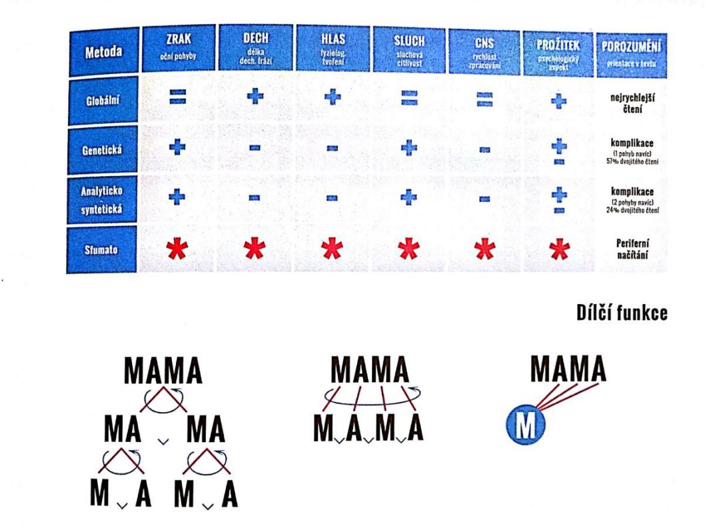
Obr. č. 1 Metody čtení z úhlu neurofyziologického (Navrátilová, 2007; in ABC Music 2007)
Zde je tabulka pro srovnání efektivity nejrozšířenějších metod čtení v České republice. Podle této tabulky oproti ostatním užitým metodám námi zkoumaná metoda Sfumato efektivně propojuje veškeré orgány a podstatné činnosti.
Metoda má čtyři fáze:
První fází je expozice hlásky a je nazývána také obdobím OSBUA, kdy se žáci učí hlásky přesně v tomto pořadí: O, S, B, U, A. Seznamují se se všemi formami těchto písmen. Čtou je velmi dlouze, dbá se na intonaci, výrazné čtení a je důležité zapojení bránice, aby žák „držel“ danou hlásku delší časový úsek. Může to vypadat spíše jako nácvik zpěvu. Touto fází prochází všichni žáci společně, i čtení je společné.
Navrátilová popisuje činnost jednotlivých orgánů účastnících se expozice hlásky takto:
- Oko – vykmitává se, sleduje dostatečně písmeno.
- Hlas – dlouho exponuje hlásku správně fyziologicky, učí se tzv. volat ve své hlasové tónině (dodržení hlasové hygieny).
- Sluch – učí se zvukovou podobu předloženého písmena exponované hlasem.
Druhá fáze je tzv. první stupeň syntézy. Žáci spojují dvě hlásky dohromady.
- Oko po fixačním pohybu nastává pohyb z písmene na písmeno, ještě v době hlasové expozice první hlásky. To znamená, že oko pokračuje dopředu (v předstihu) tak, aby došlo ke zpracování následující hlásky v CNS pomocí všech zpětných vazeb.
- Hlas stále drží současnou hlásku, dokud oko neanalyzuje hlásku následující, následně k ní přejde i hlas, vázaným způsobem.
- Sluch- – z důvodu dokonalé sluchové analýzy postupujeme od větších kontrastů k menším.
Třetí fáze je druhý stupeň syntézy. Spojují se tři hlásky. Navrátilová říká, že v tomto období se začíná tvořit čtecí návyk. Učitel by měl žáky vést k obsahu přečteného. Žáci po přečtení daného slova spontánně vykřikují, co je při přečtení daného slova napadlo, čímž je vedeme k rozvoji čtenářské gramotnosti.
Čtvrtá fáze je čtení slov a čtení ze slabikáře. V této fázi žáci rozlišují krátké a dlouhé samohlásky. V této fázi dochází k vytváření dynamického stereotypu. Žáci jsou vedeni k chápání přečteného, a to nejen z otázek od učitele, ale vyplývá to ze samotné podstaty metody. Jakmile oko načte hlásku, vzniká tak prostor pro zpracování přečteného. Ze začátku čtou žáci opět hromadně v pomalejším tempu, následně se začíná vymezovat individuální čtení. Při všech fázích je nutné dbát na individualitu žáků i na jejich čtecí tempo.
Fungování metody v praxi
Učitel na písmeno ukazuje. Po celou dobu ukazování na písmeno musí žák hlásku exponovat. Teprve ve chvíli, kdy učitel přejde ukazovátkem na další písmeno, žák plynule přechází také. Pro žáka je zařazen hravý prvek, kterým může být částečně odbourána hyperaktivita. Postupem času se přizpůsobuje také dech při exponování hlásek. Žáci lépe pracují s dechem, a tím používají efektivněji bránici. Již od počátku pracujeme se silou hlasu, čtení hlásek je velice hlasité, předchází se tím špatné slyšitelnosti čtení. Pro ucho je u této metody důležité, zda je hláska zvukem, tónem či tlačenou hláskou.
Na čem je Sfumato založeno
Mimo výše zmíněných náležitostí je Sfumato založeno na levopravé orientaci, což znamená, že žák „načítá” jedno či více písmen ještě před hlasovou expozicí. Tímto docílíme bezchybné analýzy písmene. Žák by danou hlásku a postupně i slovo neměl exponovat dříve, nežli správně přečte očima. Výsledkem by mělo být bezchybné čtení. Zapojení lisu břišního tak, aby byl žák naučen a připraven na hlasité čtení a zároveň aby sluchový aparát přijímal zvukové podoby daných hlásek jednoznačně. Artikulace je zde podpořena i výslovností hlásek. Stejně důležité a velmi podstatné je rozlišování krátkých a dlouhých hlásek. Pokud je vše správně nastaveno předchází se dyslexii. Pro upevnění a lepšímu porozumění slouží dramatizace a propojení jednotlivých předmětů. Dětská tvořivost je základem pro fungující mezipředmětové vztahy. Ve výtvarné výchově například zařazujeme prvky psaní od švihů k tahům.
Dělení hlásek podle Sfumata
Tóny – samohlásky – a, e, i, o, u
souhlásky – l, m, n, v, r, ř, v, z, ž
Expozicí těchto tónů je volání

Zvuky – s, š, f, h, ch
Expozice těchto zvuků je dlouhá, bez dalších přídavných zvuků či tónů.
Tlačené (výbuchové) – p, b, t, k, d, g, c, č
U těchto hlásek, pokud jsou vyslovovány samostatně, je nutné dbát na bezhlasné tlačení před samotnou expozicí. Pokud jsou vyslovovány společně s dalším zvukem, je nutné dávat pozor, aby nevznikala stejná délka tlačené hlásky a přídavného zvuku.
Náhledy vyvozování jednotlivých hlásek viz přílohy.
2 Prvopočáteční čtení v rámci Rámcového vzdělávacího programu pro základní vzdělávání
Od roku 2007 máme v platnosti nový kurikulární dokument tzv. Rámcový vzdělávací program pro základní vzdělávání (RVP ZV). Školy si začaly také vytvářet své školní vzdělávací programy (ŠVP). Důležité jsou cíle základního vzdělávání v rámci RVP ZV. Hlavním cílem je pomoci utvářet a postupně rozvíjet klíčové kompetence a poskytnout spolehlivý základ všeobecného vzdělání.

2.1 Klíčové kompetence v Rámcovém vzdělávacím programu pro základní vzdělávání ve vztahu ke čtenářské gramotnosti
„Klíčové kompetence představují souhrn vědomostí, dovedností, schopností, postojů a hodnot důležitých pro osobní rozvoj a uplatnění každého člena společnosti.“ Je důležité těmito kompetencemi vybavit každého žáka v takové míře, aby pro něj byla dosažitelná a srozumitelná, a dbát na jeho individuální potřeby. Klíčové kompetence se vzájemně prolínají, nikdy nestojí jen izolovaně, ani v hodinách bychom je neměli rozvíjet jednotlivě. Jsou důležité pro pochopení principů běžného života i uplatnění v pracovním procesu. V základním stupni vzdělávání máme tyto klíčové kompetence: k učení, k řešení problémů, komunikativní, sociální a personální, občanské a pracovní. Pomocí nich dosahují žáci výše stanovených cílů.
Zvládnutí klíčových kompetencí je jedním z faktorů, pomocí kterých zjišťujeme míru čtenářské gramotnosti. Klíčové kompetence můžeme sledovat na konci jednotlivých období, kdy práce s textem je jedním z cílů nácviku prvopočátečního čtení a psaní.
O prvním období, které zahrnuje 1.–3. ročník, můžeme říci, že žák by měl zvládnout číst plynule a s porozuměním textu, který je přiměřený svou náročností a rozsahem věku a věkovým zvláštnostem žáka. Dále by měl rozumět pokynům, které učitel žákům dává jak v písemné, tak mluvené formě. Žák by měl také respektovat určitá komunikační pravidla rozhovoru. Na základě svých vlastních poznatků by měl žák být schopen vytvořit krátký příběh. Volí přirozené tempo řeči, které je přiměřené jeho schopnostem.
Ve druhém období, které můžeme charakterizovat 4.–5. ročníkem, by měl být žák schopen číst s porozuměním text přiměřený náročností žákovu věku a jeho zvláštnostem. Čte nahlas i potichu. Rozlišuje důležitost informací, které v textu vyhledá. Zvládá posoudit úplnost textu. Je schopen si zapamatovat podstatné informace v textu a rozlišit je od méně podstatných, je schopen podstatné informace reprodukovat a zapamatovat si je.
Tyto dovednosti můžeme rozpracovat pro jednotlivé klíčové kompetence. Kompetence k učení znamená pro pedagoga věnování maximální pozornosti nácviku čtení s porozuměním, což znamená práci s textem, vyhledat v něm slova, ať už ta, která neznají, nebo slova známá, která si zapamatují, práci s příběhem, domýšlení textu vlastní fantazií. Pedagog může užívat různé zdroje literatury, ve kterých žáci mohou hledat dané informace. Žáci sami hodností své výkony a posuzují, co je třeba zlepšit. Práce s informacemi může být pro žáka náročná, proto pedagog podstatné informace neustále opakuje a procvičuje, aby si je žáci co nejlépe zafixovali, například pomocí didaktických her nebo mezipředmětových vztahů. Také by se měl pedagog snažit využívat moderní technologie jako interaktivní tabule, další média nebo různé netradiční aktivity – kvízy, hry, aktivity vedoucí žáky ke kritickému myšlení. Žáky mohou povzbuzovat k lepším výsledkům účasti v soutěžích, ať už v rámci třídy, nebo na školní úrovni.
Kompetence k řešení problémů pedagog rozvíjí pomocí kladení otázek, které navedou žáky tak, aby byli sami schopni diskutovat například o souvislostech v textu, pořadí, nebo o tom, kdo byl hlavní postavou příběhu. Dále může pedagog nastolit problémový úkol, při němž žáci pracují s chybou, sami hledají správné řešení problému. Pedagog by měl zařazovat i aktivity, při kterých žáci objevují, vytvářejí a realizují své nápady sami. Žáci by také měli pracovat sami s informacemi z rozmanitých zdrojů. Podstatné je umět informace vyhledat a správně je použít. Pro žáky je důležité užití internetu jako zdroje, je však nutné, aby pedagog usměrnil výběr informací tak, aby žáci užívali relevantní zdroje.
Pro rozvíjení komunikativních kompetencí v rámci prvopočátečního čtení a psaní může pedagog navodit podnětnou atmosféru pro diskuzi, komunikační kruh pro sdělování společných zážitků. Pedagog také podporuje žáky v pokusech o slušnou komunikaci a vysvětluje jim pravidla slušné komunikace, úcta ke starším, nebo slušnost pozdravit. Diskuze je velmi podnětnou metodou, kterou pedagog používá, učí žáky jak argumentovat a obhajovat si své názory, také se žáci učí respektovat názory druhých a může žákům pomoct rozšiřovat slovní zásobu. Přátelské vztahy ve třídě jsou základem dobrého kolektivu, který by pedagog měl také podporovat například školními výlety, exkurzemi, nebo projekty. Důležitá je také vzájemná komunikace mezi žáky v rámci vyučovacího procesu. Žáci komunikují při skupinových pracích nebo týmových pracích, diskuzi nebo i při dramatizaci učiva. Kompetence sociální a personální se opět rozvíjí pomocí skupinových prací a celkově při kooperaci mezi žáky. Pedagog vnímá a řeší problémy vzniklé ve třídě nebo skupině. Také může vytvářet modelové situace, při nichž žáci navrhují řešení. Pomocí těchto modelových situací učí, jak v nich mají žáci reagovat nebo jak se do nich nejlépe vůbec nedostat. Těmito situacemi míníme záškoláctví, závislosti, šikanu. Pedagog při těchto činnostech vyžívá různé zdroje textů, jako je internet, časopisy. Pedagog žákům zadává úkoly tak, aby každý zažil úspěch, který žák potřebuje pro novou motivaci pro učení.
Občanskou kompetenci pedagog rozvíjí například pomocí společně vytvořených pravidel pro třídu, čímž žáky vede k respektování obecně zavedených pravidel. Žáci mohou hledat příklady takovýchto pravidel v literatuře. Pro rozvoj přispívají i divadelní představení, exkurze do knihovny nebo jiných zařízení. Zařazování soutěží se taktéž prolíná i do občanské kompetence, a tím jsou pro žáky velmi podnětné.
Pracovní kompetence v rámci prvopočátečního čtení a psaní rozvíjí pedagog pomocí smysluplného využívání informačních technologií, využití internetu, interaktivních tabulí, dataprojektorů, užívání i-učebnic pro čtení, ukázky předlohy v písance. Může využít i audionahrávku s příběhy, které žáci mají v čítankách. Pedagog zařazuje také praktické činnosti, jako jsou výroba pomůcek, vytvoření loga třídy nebo vymýšlení pokřiku pro třídu. Pedagog vyžaduje dokončení dané činnosti v co nejvyšší kvalitě a v dané časové dotaci. Úkoly mohou být zadány i dlouhodobě, aby žáci uměli pracovat soustavně a plánovitě. Jednou z důležitých složek výuky je také hodnocení, pedagog proto žáky vede k sebehodnocení a také k objektivnímu hodnocení spolužáků. Čtení se může hodnotit i slovně, u psaní mohou používat emotikony nebo jiné prostředky.
Kurikulární systém v České republice předpokládá a vyžaduje rozvoj klíčových kompetencí současně tak, aby se prolínaly, a jejich rozvoj neprobíhal pouze izolovaně a omezeně. Proto se výše uvedené kompetence prolínají.
3 Čtenářská gramotnost
Význam čtenářské gramotnosti od reformace školství po roce 1989 je mnohem důležitější než v letech minulých, kdy byla určitým způsobem opomíjena. Ač není v rámcovém vzdělávacím programu přesně definována, dbáme na její rozvíjení ve všech vzdělávacích oblastech. Je zapotřebí tuto problematiku uchopit a intenzivně ji s dětmi probírat. „Současné pojetí čtenářské gramotnosti v sobě zahrnuje schopnost porozumět mnoha různým typům textu vztahujícího se k nejrůznějším situacím ve škole i mimo školu, přemýšlet o jejich smyslu a umět je vyložit.“ J. Průcha, E. Walterová a J. Mareš definují v pedagogickém slovníku čtenářskou gramotnost jako „komplex znalostí a dovedností jedince, které mu umožňují zacházet s písemnými texty běžně se vyskytujícími v životní praxi (např. železniční jízdní řád, návod k zacházení s automatickou pračkou, úvodník v novinách aj.). Jde o dovednosti nejen čtenářské, tj. umět přečíst a rozumět jim, ale také dovednosti vyhledávat a zpracovávat informace obsažené v textu, reprodukovat obsah textu aj.“
Čtenářská gramotnost je zkoumána také v mezinárodním výzkumu PIRLS (Progress in International Reading Literacy Study), zde je čtenářská gramotnost definována jako „schopnost rozumět formám psaného jazyka, které vyžaduje společnost a/nebo oceňují jednotlivci, a tyto formy používat. Mladí čtenáři mohou odvozovat význam z široké škály textů. Čtou, aby se učili, aby se zapojili do společenství čtenářů a pro zábavu.“ Dalším výzkumem, který se zabývá čtenářskou gramotností, je výzkum PISA (Programme for International Student Assessment), v němž je čtenářská gramotnost definována takto: „Čtenářská gramotnost znamená schopnost porozumět psanému textu, přemýšlet o něm a používat jej k dosahování určitých cílů, k rozvoji vlastních schopností a vědomostí a k aktivnímu začlenění do života společnosti.“ Výzkum PIRLS se zaměřuje na úroveň čtenářských dovedností a vědomostí žáků ve čtvrtém ročníku základních škol a probíhá každých pět let. Zatímco výzkum PISA se zaměřuje na úrovně gramotností patnáctiletých žáků, přičemž je výzkum prováděn ve tříletém cyklu takovým způsobem, že je test vždy zaměřen na jednu z gramotností, abychom mohli získat podrobnější srovnání v dané oblasti. V České republice tyto výzkumy realizuje Česká školní inspekce.

3.1 Vymezení pojmu čtenářská gramotnost
Podle Altmanové a kol. je čtenářská gramotnost celoživotně se rozvíjející vybavenost člověka vědomostmi, dovednostmi, schopnostmi, postoji a hodnotami potřebnými pro užívání všech druhů textů v různých individuálních i sociálních kontextech. Ve čtenářské gramotnosti se prolíná několik rovin, z nichž žádná není opomenutelná. Důležité je rozvíjet vztah ke čtení, musíme žáky vést k četbě, aby k ní měli pozitivní vztah, aby měli vnitřní potřebu číst. Pro správné pochopení textu je nutné doslovné porozumění, dekódování jednotlivých textů, nutné je zapojit dosavadní získané znalosti, zkušenosti a poznatky, v neposlední řadě posuzování a hodnocení daných textů. Čtenářsky gramotný člověk by měl být schopen z textů vyvodit závěry, kriticky je zhodnotit, a to včetně určité schopnosti „číst mezi řádky“ a sledovat autorovy záměry. Další důležitou složkou je metakognie, což je jakási sebereflexe, tedy to, za jakým účelem čteme a podle čeho si následně volíme texty, jakým způsobem je čteme a jak hodnotíme vlastní porozumění textu. Sdílení je další složkou čtenářské gramotnosti a znamená možnost a potřebu jedince diskuze, konzultace a porovnávání jeho interpretací s jinými čtenáři. Poslední složkou je aplikace, čili použití veškerých poznatků v reálném životě a praktické využití v běžných situacích.
Když vztáhneme čtenářskou gramotnost přímo na vzdělávání, můžeme ji vnímat jako jeden z prostředků k naplňování klíčových kompetencí. Podle výzkumů a studie existuje souvislost mezi gramotností, vzdělávacími výsledky a zájmem o čtení. V praxi můžeme sledovat, že lidé s méně zvládnutou gramotností nebo nedostatečnou vzdělaností jsou takzvaně sekundárně funkčně negramotní. Takoví lidé mají problém s další studiem i s uplatněním v životě a mají méně pracovních příležitostí. Je velmi důležité, aby škola již od prvopočátečního čtení a psaní rozvíjela u žáků gramotnost, podporovala je v četbě a v dalších stupních vzdělávání, aby byly tyto cíle upevňovány a prohlubovány.
Čtenářskou gramotnost můžeme chápat například podle Gavory, který uvádí čtyři modely gramotnosti, z nichž každý má specifické uplatnění v praxi i empirické vyhodnocení.
- Prvním modelem čtenářské gramotnosti je takzvaná bázová gramotnost. Tento typ gramotnosti můžeme popsat jako formu gramotnosti, v níž je kladen důraz na automatizaci a ukládání daných informací do paměti, přičemž není kladen velký důraz na hlubší pochopení textu. Jako metoda výzkumu byly použity laboratorní experimenty. Pro pedagogy je v tomto modelu gramotnosti důležitý výkon a možnosti jeho zlepšení. Můžeme tak zjišťovat rychlost čtení, chybovost a plynulost. Nácvik bázové gramotnosti je jedním ze základních cílů primární školy, je totiž velmi důležitá i pro osvojení si základních školních poznatků.
- Druhým modelem čtenářské gramotnosti je gramotnost jako zpracování textových informací. V tomto modelu je důležitý rozvoj vyhledávání informací v textu, třídění důležitých informací, hledání vztahů mezi jednotlivými informacemi a schopnost shrnout text. Pro druhý model jsou také důležité informace na pozadí textu, které má čtenář vyvodit. V tomto případě se čtenář stává aktivním zpracovatelem. Nejdůležitějším činitelem je tedy porozumění textu. Nejde zde o rychlost nebo plynulost čtení, jako tomu bylo u prvního modelu, protože nezaručují dobré porozumění textu. Škola má v tomto ohledu nezastupitelnou funkci. Postupně se čtenáři dostávají přes úskalí bázové gramotnosti a osvojují si operace nutné k využívání informací z textu a gramotnost je pak přenášena do běžného života jako takzvaná funkční gramotnost. Můžeme ji považovat za soubor složek gramotnosti literární, dokumentové a numerické, což znamená, že čtenáři jsou schopni informace vyhledané a použité v textech aplikovat i do praxe, například v rozšiřování vědomostí, užívání v práci nebo i pro zábavné aktivity.
- Třetím modelem čtenářské gramotnosti je gramotnost chápána jako sociálně-kulturní jev, který ji nebere jako něco jednotného nebo univerzálního. Lidé, kteří jsou v určité skupině nebo prostředí s určitým vzděláním, nemají stejnou míru gramotnosti z různých oborů. Pokud se například člověk ze strojírenského prostředí vyskytne v prostředí uměleckém, nebude mít stejnou míru gramotnosti v názvosloví nebo ve specifických výrazech a stejně by to bylo i obráceně. Na tuto problematiku lze nahlížet i z pohledu národnosti. Zastánci tohoto modelu velmi kritizují mezinárodní výzkumy, protože jsou údajně zaměřené jen na malou část populace i s ohledem na vzdělání a společenské postavení. Velké neshody se také panují v jejich sebehodnocení a výsledcích v testování. Výzkumníci toto jednání označují za nerealistické zhodnocení vlastní gramotnosti. Naopak zastánci sociálně-kulturního modelu tvrdí, že mezinárodní testy jsou neprůkazné, protože nezahrnovaly potřeby daných skupin, testy nebyly uzpůsobeny jejich gramotnosti. Podle sociálně-kulturního přístupu by se gramotnost měla testovat v dané skupině a dané lokaci odlišně, dle dlouhodobého a podrobného pozorování, korespondence a rozhovorů s testovanými osobami. V žádném případě by to neměl být výsledek krátkodobého testování v uzavřené místnosti pomocí generalizovaného testu. Sociálně-kulturní směr má velký vliv i na podobu rozvíjení gramotnosti ve škole. Usiluje o praktičnost vyučování čtení, psaní, uplatnění v běžném životě v různých situacích a o přiblížení k reálu. Ať už jsou to žánry, výběry témat, obsah textů, nebo práce s texty. Zastávají takzvané situační učení.
- E-gramotnost je čtvrtým a posledním modelem. Jak už z názvu vyplývá, jedná se o práci s internetovými nebo elektronickými zdroji, jako je práce s textovými editory, vytvářením tabulek, grafů v daných programech, používání e-mailu k přenosu informací. Internet je velkým zdrojem informací, ale je někdy velmi náročné se v množství informací zorientovat a vybrat ty relevantní. V dnešní době jsou v elektronické podobě dostupné skoro veškeré materiály – učebnice, encyklopedie, dokumenty, skripta a další. Přechod od takzvané papírové podoby dokumentů k té elektronické je velký skok. Virtuální svět vytváří naprosto odlišnou kulturu s odlišnými potřebami. Jsou nutné nové schopnosti, znalosti, dovednosti. Od těch snazších, jako je ovládání klávesnice nebo myši, schopnosti vůbec zprovoznit daný přístroj, až po ty těžší, jako je vyhledání relevantní informace nebo interpretace svých poznatků. Nejtěžší je kritické zhodnocení daného textu, jenž byl vyhledán, zpracován a následně by měl být kriticky zhodnocen. Pro školu je v tomto směru primární umožnit žákům osvojení si e-gramotnosti v přijatelné míře a v takové formě, aby žáci nebyli příliš zatěžováni. Pokud se u žáků objevují příznaky určité deformace, je nutná náležitá terapie.
Čtenářskou gramotnost ovlivňují určité faktory, které můžeme pozorovat. Těmito faktory se zabývá například R. Svobodová Metelková nebo Wildová a Vykoukalová.
Podle Vykoukalové můžeme pozorovat faktory ovlivňující čtenářskou gramotnost podle jejich stability. Stabilními můžeme nazvat prostředí a společnost, kulturní povědomí, vzdělanost, postoj společnosti ke čtení v rámci vzdělávání. Středně stabilními faktory můžeme nazvat vrozené dispozice, vývojové vady, inteligenci, osobnost, dovednostní potenciál, také faktory motoriky. Jejich klasifikace „středně stabilní“ vychází ze závislosti na vývoji při procesu učení. Aktuální čtenářskou gramotnost může také ovlivnit momentální zdravotní stav nebo psychické rozpoložení žáka. Relativně proměnlivým faktorem můžeme nazvat užší sociální prostředí neoficiální, jako je rodina, její sociální vazby, funkčnost, úroveň vzdělání, inteligenční úroveň aj. Oficiální sociální prostředí má velký vliv na aktuální čtenářskou gramotnost. Především osobnost učitele, jeho vliv na žáka, přístup učitele, školní i třídní klima atd. Velmi proměnlivý faktor je ontogenetický vývoj daného žáka. Tento vývoj závisí na rozvoji dovedností, vědomostí, myšlení. Dalším z velmi proměnlivých faktorů je text a jeho podoba, neboť tato může velmi ovlivnit úroveň aktuální čtenářské gramotnosti daného jedince. Důležitá je přiměřenost textu, jaká je koncentrace informací v textu, jaká je grafická úprava a v neposlední řadě také obsah. Dále tyto faktory dělíme na vnější a vnitřní. Za vnější považujeme ty faktory, které udávají životní podmínky žáka, jako je například sociálně-kulturní prostředí, jeho blízké sociální prostředí, hlavně vliv rodiny a školního prostředí. Vnitřní faktory chápeme jako individuální schopnosti, dovednosti a osobnostní rysy dítěte, jeho životních zkušeností a individuálních zvláštností.
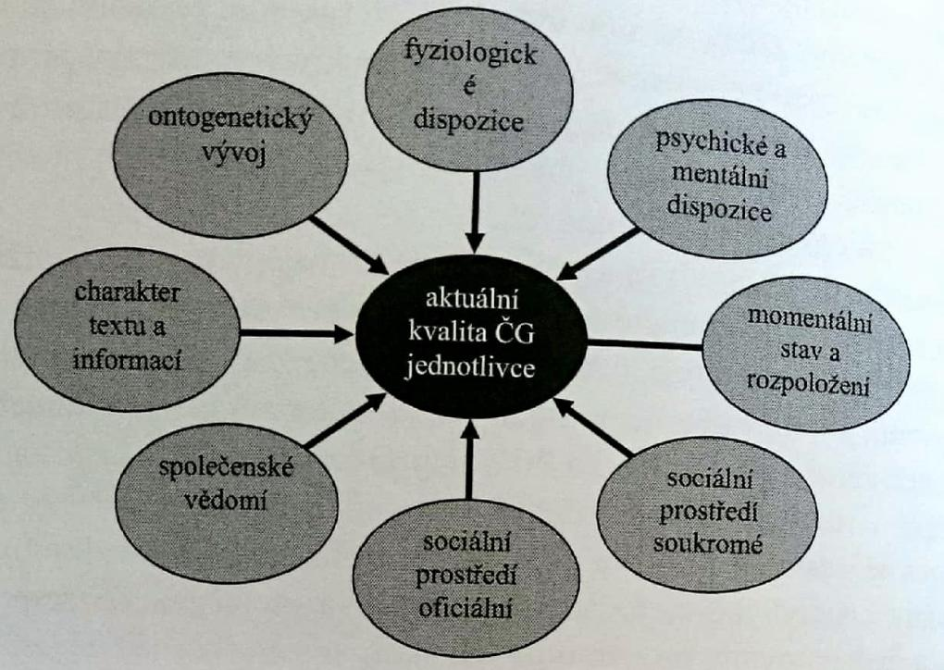
Obr. č. 2: Základní faktory ovlivňující kvalitu čtenářské gramotnosti (Wildová, 2013, s. 34)
Vliv rodinného prostředí je jedním z nejdůležitějších z hlediska účinnosti. Zapojením rodičů a jiných rodinných příslušníků jako podněcujících faktorů pro rozvoj čtenářské gramotnosti se prokázal jak v českých, tak i v zahraničních výzkumech. Jedná se o dlouhodobý proces. Zapojení mnohdy není snadné, je však žádoucí. Pro žáka je zájem rodiče o jeho práci a potřeby velmi motivující. Je prokázáno, že jedním z nejlepších a nejefektivnějších prostředků pro rozvoj dětské čtenářské gramotnosti je předčítání rodičů a následná diskuze o obsahu čteného. Vliv školního prostředí je dalším důležitých a neopomenutelným faktorem při rozvoji čtenářské gramotnosti. Role učitele je v tomto faktoru naprosto nezastupitelná. Osobnost učitele ovlivňuje práci žáka, jeho motivaci, výsledky i osobnostní rozvoj v rámci školy. V současné době je české školství nakloněno inovativním vyučovacím postupům a je pouze na učiteli, který postup zvolí, jaké materiální zajištění, pomůcky, učebnice aj. Čtenářskou gramotnost učitel rozvíjí pomocí okamžité zpětné vazby, aktivizace žáků v hodinách, příprav textů a práce s nimi. Pokud si učitel zvolí daný postup, je nutné, aby ho měl zvládnutý a měl pocit jistoty ve svém jednání. Textový materiál je dalším vnějším faktorem ovlivňujícím míru čtenářské gramotnosti. Ovlivňuje jak doslovné porozumění čtenému textu, obsahu, ale také další aspekty, na kterých stojí čtenářská gramotnost – příslušnost k danému funkčnímu stylu a k slohotvornému postupu. Pro žáky je prostě sdělovací styl srozumitelnější a lépe pochopitelný než například styl administrativní, odborný nebo publicistický. Lépe pochopitelný je slohotvorný postup informační, vyprávěcí nebo popisný z hlediska jazykových prostředků. Obtížnější naopak je výkladový nebo úvahový. Důležitým aspektem je také přiměřenost textu k věku žáka. Posuzujeme ji z hlediska délky textu, jeho obtížnosti, užité slovní zásoby nebo z hlediska znalosti čtenáře daného tématu textu. Je také podstatné, jak je text členěn, jak je zpracován z grafického hlediska. Podporu porozumění můžeme přisoudit také ilustracím, logům a dalším prvkům, které zároveň plní i motivační funkci. Individuální dispozice žáka jsou dalším z významných a neopomenutelných prvků při posuzování vlivů pro míru čtenářské gramotnosti. Tyto zvláštnosti se projevují pohlavím, věkem, temperamentem, žák je ovlivněn prostředím (rodina, škola, příslušnost ke komunitě), dále zájmy, schopnostmi nebo svými potřebami. Je nutné si uvědomit, jak ovlivňuje aktuální čtenářskou gramotnost žáka jeho momentální zdravotní stav, jak fyzický, tak psychický.
V této podkapitole jsme shrnuli faktory ovlivňující čtenářskou gramotnost, je nutné znát tyto faktory, abychom mohli v praxi zohledňovat veškeré faktory a přiměřeně k těmto faktorům a k individualitě každého žáka upravovat výukové metody.

3.2 Čtenářská gramotnost v rámci základního vzdělávání
V této podkapitole nastíníme provázání čtenářské gramotnosti s klíčovými kompetencemi v rámci Rámcového vzdělávacího programu pro základní vzdělávání. Dále v rámci mezinárodního výzkum PIRLS, který má odrážet úroveň čtenářské gramotnosti v České republice. Vybrali jsme výzkum PIRLS, protože se v této práci zaměřujeme na první stupeň základní školy.
Od roku 2013 je v platnosti upravený Rámcový vzdělávací program pro základní vzdělávání. V tomto dokumentu jsou uvedeny klíčové kompetence, které by se měly rozvíjet u všech žáků. Ač mezi nimi není explicitně zmíněna čtenářská gramotnost, v podstatě se prolíná ve všech kompetencích. V dnešním moderním vzdělávání je pozornost upřena na žáka, nikoli na učitele. Je mnoho možností a metod, jak s žáky účinně rozvíjet jejich klíčové kompetence a mnoho pracovních postupů, které pomáhají rozvíjet čtenářskou gramotnost nenásilnou a zábavnou formou, pro žáky přijatelnou.
Podle výzkumu PIRLS, který je určen žákům čtvrtého ročníku základních škol, je čtenářská gramotnost chápána také jako tvořivý proces, při němž je kladen důraz na funkční složku gramotnosti. PIRLS hodnotí tyto aspekty čtenářské gramotnosti, přičemž prvními jsou účely čtení, tedy proč žáci přistupují k četbě, a podle účelu je následně i vybírán text. PIRLS se soustředí především na dva účely čtení, kdy jeden je formulován jako čtení pro získávání literárních zkušeností, žáci čtou pro radost, z vlastního zájmu (většinou volí beletristické texty), a pak je zde i druhý účel, jenž je chápán jako čtení pro získávání informací, můžeme ho pojímat jako nástroj pro vzdělání, většinou jsou voleny informativní texty. Na literární text nahlížíme jako na krátké ucelené příběhy, jež mohou být doplněny ilustrací. Délka textu je přibližně 800 slov. V příbězích vystupují dvě hlavní postavy, děj obsahuje zápletku s jednou nebo dvěma ústředními událostmi a může se jednat o vyprávění v první osobě, rozhovor nebo obrazné vyjádření. Informativní texty mohou být souvislé i nesouvislé, o délce 600 až 900 slov. Mohou obsahovat vědecké, etnografické, biografické nebo historické texty. Také se mohou vyskytnout texty typu pracovního postupu, letáku, zprávy a další. Jeden informativní text může obsahovat několik různých způsobů prezentace informací. Text je doprovázen různými prvky, například grafy, mapami, tabulkami nebo seznamy.
Ve výzkumu PIRLS jsou také sledovány čtyři postupy porozumění přečtenému textu, což jsou: vyhledávání informací, vyvozování závěrů, interpretace a posuzování textu. Schopnost vyhledávání informací je velmi důležitá a je základní dovedností čtenáře, protože mu k nalezení dané informace postačí bezprostřední porozumění a pochopení souvislostí. Čtenář obvykle pracuje pouze s větami nebo slovními spojeními. Činnosti, které nazýváme vyhledávání informací, jsou například zjišťování definice slov nebo slovních spojení, rozpoznávání prostředí, v němž se příběh odehrává.
Vyvozování závěrů je pro čtenáře náročnější, protože musí pochopit hlubší podstatu a „číst mezi řádky“, což je zejména pro ty slabší velmi obtížné. Zdatnější čtenáři vyvozují závěry přirozeně, propojují informace, které zjistili v textu, a chápou jejich souvislost, i když není v textu přímo vyjádřena. Čtenář zde už nepracuje jen s větou nebo slovním spojením, ale musí pojmout větší úsek textu – odstavec nebo i celý text. Příklady postupu vyvozování závěrů jsou pochopení příčinné souvislosti mezi dvěma událostmi, vyvození základní myšlenky na základě řady tvrzení, určení osoby nebo věci, které v textu zastupuje zájmeno, nalezení zobecněných vyjádření v textu, nebo popsání vztahu mezi dvěma postavami. Interpretace je o přesnějším nebo komplexnějším porozumění textu a jeho propojení s vlastními zkušenostmi, o vytváření souvislostí, které nemusejí být ihned zjevné, ale mohou být závislé na zkušenostech daného čtenáře, pročež se interpretce může mezi jednotlivými čtenáři lišit. Příklady činností jsou: rozpoznání celkového poselství nebo hlavního tématu textu, posouzení jiných možností chování postavy v dané situaci, porovnání různých informací, odvození nálady a atmosféry příběhu, uplatnění informací z textu v běžném životě.
Posuzování textů vyžaduje od čtenáře velkou míru vlastního kritického uvažování. Čtenářem může být hodnocena formální stránka, ale i obsah. Při posuzování obsahu pak konfrontuje význam textu s vlastními představami o světě a podle toho zaujímá určitý postoj, jenž může být pozitivní, neutrální, ale i negativní. Pokud posuzuje formu, jde o zhodnocení toho, jak mu byla informace sdělena, o typu textu, o užití dané formy jazyka. Může uvažovat i o formulování autorových myšlenek nebo bohatosti slovní zásoby. Tato dovednost je závislá na znalostech z jazykové výchovy a množství přečtených knih nebo jiných textů. Příklady činností interpretace jsou: posouzení věrohodnosti popisovaných událostí, popsání prostředků, které autorovi umožnily vytvořit neočekávaný konec příběhu, posouzení úplnosti nebo srozumitelnosti informací uvedených v textu, anebo rozpoznání autorova názoru na hlavní téma textu.
Podle PIRLS jsou žáci hodnoceni a následně zařazeni do čtyř úrovní. Úrovně jsou odstupňovány body. Do 400 bodů je nízká úroveň, v níž žáci zvládají pouze vyhledat příslušnou informaci v dané části textu; do 475 bodů je střední úroveň, v té je žák schopen vyhledat informaci, vyvodit určitý závěr, interpretovat a vysvětlit zřejmé důvody a rozpoznat jazykový styl a prostředky; vysoká úroveň je do 550 bodů, zde by měl žák rozlišit podstatnou skutečnost a detail, vyvodit podrobnější závěry z textu, propojit dané události, následně je i umět interpretovat, kriticky zhodnotit jednání postav v textu, rozpoznat složitější jazykové prostředky a styly; velmi vysoká úroveň ohraničena 625 body znamená, že žák je schopen propojit hlavní myšlenku díla s dalšími argumenty a vedlejšími myšlenkami v díle, sdílet a kriticky posoudit události příběhu se záměry postav a celkovému zhodnocení textu.

3.3 Rozvoj čtenářské gramotnosti
V této podkapitole rozebereme rozvoj čtenářské gramotnosti, který se vymezuje na dané etapy. Je nutné pochopit a obeznámit se se všemi etapami tohoto rozvoje. Dále je nutné pochopit rozvoj také v jiném pojetí, například osobnostního rozvoje. Celkový rozvoj čtenářské gramotnosti je podmíněn dalšími faktory a činnostmi, které jsou popsány dále.
Etapy rozvoje funkční gramotnosti můžeme rozlišit podle věku a dalších faktorů, které jsou s nimi spojené. První etapa je spontánní gramotnost, která se rozvíjí hlavně v předškolním věku, typická je pro ni nápodoba. Další etapou je elementární gramotnost, ta se většinou vymezuje pro první ročník základní školy k výuce prvopočátečního čtení a psaní. Třetí etapa navazuje na předchozí a je typická pro první stupeň základní školy, můžeme zde pozorovat počátky využívání funkční gramotnosti. Následuje etapa, která náleží ke druhému stupni základní školy, a můžeme ji nazývat rozvinutou základní gramotností, pro niž je typické osvojení si práce s textem. Poslední etapou je funkční gramotnost, která se projevuje celoživotním uplatňováním gramotnosti v osobním i pracovním životě.
Čtenářskou gramotnost můžeme pojmout i jako faktor osobnostního rozvoje, kde musíme brát v potaz osobnostní pojetí výchovy a vzdělání. Podle Helusemáme čtyři bazální roviny osobnostního pojetí výchovy a vzdělávání. Zaprvé učitel musí brát v úvahu tři základní principy, a to takové, že dítě je závislé na jiném člověku, postupně dospívá až v dospělého jedince, směřuje k seberealizaci a samostatnosti a musí být stimulováno různými podněty, aby mělo možnost projevit svůj potenciál. Zadruhé by měl učitel sledovat a usměrňovat vývoj dítěte, jeho postoje, komunikaci s okolím, stanovování cílů, spolupráci s jinými lidmi a jeho integraci ve skupině. Zatřetí má učitel pomáhat dítěti v rozvíjení jeho potenciálu s ohledem na jeho věk, úroveň učení, míru socializace a edukace, aby i v pozdějším věku adolescence bylo schopno realizovat svůj osobnostní i edukační rozvoj a dokázalo nést zodpovědnost. Za čtvrté musí učitel přistupovat citlivě a individuálně ke všem věkovým zvláštnostem dětí, projevit empatii v náročných situacích.
Podle Sladové je přímá souvislost mezi čtením s porozuměním a následným přijímáním nových informací. Pokud dítě umí číst s porozuměním, lépe a snáze přijímá nové informace, rychleji zpracovává nové poznatky do daného kontextu. Podle Sladovéjsou důležité faktory usměrňující rozvoj čtenářské gramotnosti. Nejčastější dělení je na vnější a vnitřní. Vnějšími faktory je myšlena rodina, škola, pedagogové, mimoškolní a mimorodinné faktory. Vnitřními faktory jsou myšleny genetické predispozice, charakter, intelektové schopnosti, zájem, motivace a čtenářské strategie.
Pokud budeme realizovat kvalitní rozvoj čtenářské gramotnosti ve výuce, můžeme tím velmi napomoci nejen nadaným a motivovaným žákům, ale můžeme motivovat a dobře stimulovat i žáky, kteří nemají dobré rodinné zázemí a jejichž vývoj nemusí být na tak vysoké úrovni jako jiných žáků. Můžeme pozorovat zlepšení školních výsledků, nebo žáka směřovat k jeho dalšímu osobnostnímu rozvoji a sebevzdělání. K tomuto rozvoji musíme volit vhodné texty, pracovní postupy a hlavně využívat aktivizující metody práce s textem.
Od počátku je důležité komplexně rozvíjet schopnosti žáka, kognitivní i emocionální, a právě v počáteční fázi je zásadní předání pozitivního základu estetického vnímání světa. V tomto období se můžeme opřít o poezii pro děti nebo o krátké prózy. V pozdější době, kdy žák začíná vnímat příběh textu, můžeme lépe využít emocionální potenciál a podpořit zájem o čtení, například takzvaným prožitkovým/zážitkovým čtením, což znamená čtení populárně naučných textů přizpůsobených dětem nebo dětských beletristických textů. Zážitková literární výchova je „cílevědomý koncept zapadající do intencí inovativního pojetí literárního vzdělávání.“Tato literatura má také své opodstatnění ve vzdělávání. Dítě vnímá prožitek, ztotožní se se zážitky protagonisty. V tomto inovativním přístupu vzdělávání můžeme lépe uplatnit emocionální aspekty. Literární výchovu lze vnímat jako jakoukoliv jinou výchovu (výtvarnou, hudební). V tomto pojetí je důležitá tvořivost žáků. Učitel se musí snažit motivovat žáky pro jakoukoliv činnost, podněcovat je k vlastní tvorbě, vytváření vlastních textů, úpravě textu. Můžeme využít i hledání v textu jakožto tvořivé aktivity za předpokladu, že je učitelem správně podnícena. Podle Gejgušovéje také velmi podstatná mimoškolní a mimočítanková četba v tom směru, aby se čtení stalo pevnou součástí volného času žáků.
Dnešní společností může být čtenářská gramotnost vnímána jako podstatný předpoklad k úspěšnému zařazení do společnosti a uplatnění v životě, proto ji školství chápe jako jednu z priorit vzdělávání. Učitelem by měl být kladen důraz na schopnost text číst, kriticky jej hodnotit, interpretovat ho, vyvodit z něj určité závěry a dovednost diskutovat o přečteném. „Podstatné je však zdůraznit význam systematického rozvíjení jednotlivých rovin čtenářské gramotnosti jako součásti školního vzdělávacího procesu. Lze je shrnout do následujícího přehledu. Získávání vztahu ke čtení a čtenářské zkušenosti; prohlubování vnitřní potřeby číst a potěšení ze čtení; rozvíjení schopnosti dekódovat text a porozumět mu; prohlubování dovednosti posuzovat texty a kriticky je hodnotit; učení se vyvozování závěrů na základě porozumění textu; reflektování záměru vlastního čtení a následného výběru vhodného textu; zvolení vhodné čtenářské strategie pro práci s textem a jeho recepci; sdílení čtenářských prožitků a poznatků; porovnávání vlastních závěrů se společensky sdílenými interpretacemi textu; využívání čtení k seberozvoji a praktickému konání v životě.”
Je nutné si uvědomit, že na rozvoji čtenářské gramotnosti se nepodílí jen učitel jazyka a literatury, ale všichni pedagogové, kteří pracují určitým způsobem s texty. Učitel by měl klást důraz na přiměřenost a kvalitu textu při práci s danými informacemi. V dnešní době je důležitá také kultivace dětských čtenářů. Učitel pracuje s připravenými publikacemi, jako jsou čítanky, učebnice, encyklopedie, pracovní listy nebo slovníky. Využívány jsou také texty krásné literatury – poezie, próza i drama. Oblíbené jsou například příběhy s dětským hrdinou v různých žánrových kategoriích, například dobrodružný, historický nebo detektivní román. S těmito poznatky se snaží pracovat i autoři textů čítanek nebo učitelé, obzvlášť v hodinách jazyka a literatury.
Podstatným faktorem je i to, že literatura pro děti a mládež se ke své cílové skupině dostává pomocí nejrůznějších novodobých médií, jako je televize, rozhlas, film, CD nebo skrze počítače.
Pro dětskou literaturu jsou typické následující atributy: „Mají specifickou funkčnost např. didaktická (formativní) funkce má výraznější roli; získaly značnou míru nezávislosti na proměnách literárních směrů a norem; vykazují užší závislost na adresátovi a sociální realitě; jsou přístupné, přitažlivé a stimulující pro příjemce nižších věkových skupin; mají vlastní žánrové priority, některé žánry odpovídají specifickému věku dítěte; mezi vnější atributy náleží podtitul, edice, nakladatelství, věková kategorie čtenářů; tematická a významová vrstva je ve větší míře transparentní, názorná a emotivní; texty bývají dějové a atraktivní; implicitní (modelový) čtenář je zpravidla ve věku 3–16 let; modelový čtenář je přesněji diverzifikován v případě některých žánrů; nejčastěji se setkáváme s tématy dětství, mládí, mezilidských vztahů, přírody; často se v textech čerpá i z folklorní a starověké literatury, z historie, bájí a pověstí; směřuje k pozitivním hodnotám, naději a mravnímu ideálu.“
Věkové skupiny dětských čtenářů upřednostňují určité žánry. V předškolním věku (3–6 let) jsou to například různé říkanky, obrázkové knihy, krátké příběhy s dětským hrdinou nebo hádanky. Pro mladší školní věk (6–10 let) jsou typické například autorské pohádky, pověsti nebo krátké povídky z přírody. Starší školní věk (11–15 let) se vyznačuje například četbou fantasy, komiksu, naučné beletrie a literatury faktu.
Čtenářské strategie jsou záměrné, zaměřené postupy, které kontrolují a modifikují čtenářovu snahu dekódovat text, porozumět slovům a vytvářet význam textu
Čtenářská strategie je důležitou součástí rozvoje čtenářské gramotnosti. Podle Najvarové jsou tyto strategie charakterizovány třemi kritérii. První je podle typu čtení, kurzorické, kontrolní nebo studijní, a ty se od sebe liší především pečlivostí čtení.
Kurzorické čtení může být velmi rychlé a zběžné, žák se může orientovat podle zvýrazněných slov nebo nadpisů. Studijní je naproti tomu velmi důkladné s důrazem na pochopení obsahu textu. Podle Schnotze existují mikrostrategie, jež se soustředí na porozumění slovům a větám jednotlivě, a naproti nim stojí makrostrategie, které berou text jako celek a je důležité pochopit jeho obsah celkově, najít například hlavní myšlenku.
Druhé kritérium je podle fází čtenářského procesu, které Magulovározděluje dle toho, kdy je používáme. Před čtením je důležité uvědomit si cíl čtení, zorientovat se v textu, dokázat získat určité informace z textu, odhadnout žánru textu a podobně. Během čtení si žák musí uvědomit, proč text čte a zda jsou pro něj všechny informace z textu podstatné, nebo může určitou část textu vynechat, může si klást určité otázky, které mohou souviset s obsahem čteného textu. Po čtení žák může sám zhodnotit, zda splnil cíl, s nímž text začal číst, je schopen shrnout informace, které díky textu získal.
Třetí kritérium cílí na přístupy k učení se z textu, které jsou v odborných publikacích rozlišovány na povrchový a hloubkový. Povrchový přístup je ten, jenž je zaměřený hlavně na pamětné, mechanické učení bez hlubšího pochopení smyslu. Hloubkový přístup znamená proniknutí do podstaty textu, propojení souvislostí s informacemi v textu, a to i spojení informací s běžným prostředím, v němž se žák vyskytuje.
Vlčková uvádí například strategie kognitivní nebo paměťové, afektivní a sociální. Důležitou roli v rozvíjení těchto strategií hraje opět učitel. Podle Magulovése učitel svými učebními a použitými čtenářskými strategiemi může stát velmi přínosným zdrojem daných strategií pro žáky, kteří si je mohou osvojit buď samovolně, nebo řízeným působením učitele.

3.3.1 Příklady možnosti rozvoje čtenářské gramotnosti na Základní škole
Možností rozvoje čtenářské gramotnosti na základních školách je mnoho, pro příklad Pětilístek, Akrostyl, Volné čtení nebo skládanková četba. Představeny jsou zde pouze dvě, neboť mohou být zajímavým zpestřením pro žáky.

3.3.1.1 Cloze-test
Cloze-test je nástroj ke zjištění, jak čtenář porozuměl textu. Má velmi dobré diagnostické vlastnosti a může se využívat i jako výzkumná metoda. Je vhodný nejen pro učitele, pro jeho užití v praxi, ale i pro účely výzkumu. V České republice není tak známý a využívaný, i když tato metoda existuje již od padesátých let 20. století. Byl užíván již od roku 1953, kdy ho popsal a definoval W. Taylor v rámci Gestalt psychologie.
Jeho forma je jednoduchá. Jde o souvislý text, v němž jsou vynechaná některá slova. Úkolem žáka je chybějící slova doplnit tak, aby byly do mezer po chybějících slovech vepsány vhodné výrazy. Žákův výkon se následně posuzuje podle počtu doplněných slov. Text, jehož porozumění zkoumáme, může být jakýkoliv, ovšem takové délky, aby se v něm žák mohl orientovat. To znamená, že se nemůže skládat pouze z několika vět. Text většinou nevyžaduje nějakou zásadní obsahovou úpravu. Upravuje se pouze jeho forma, a to tak, že se v něm vynechají určitá slova. Všechna prázdná místa, která nahradíme takto:„⎽⎽⎽⎽⎽⎽⎽⎽⎽⎽“, musejí mít stejnou délku, protože různý počet políček by mohl žákovi případně naznačit, jaké slovo by měl doplnit.
Při vytváření Cloze-testů můžeme postupovat dvěma způsoby. Buď vynecháme každé n-té slovo, to znamená, že prázdné místo je vždy za fixním počtem slov, nebo vynecháme slova podle významu (například klíčové pojmy učiva, podstatná jména, slovesa apod.). Literatura o Cloze-testech ukazuje, že první metoda se používá častěji než druhá. Obvykle se vynechává každé páté, šesté nebo sedmé slovo. Žákův výkon se hodnotí podle množství správně doplněných slov z celkového počtu těch vynechaných. Otázkou je, jak správně hodnotit doplněné slovo. Je to buď slovo z původního plného znění textu, které autor Cloze-testu vypustil, nebo se jedná o jeho synonymum. Doplněné slovo musí ve větě dávat smysl, hodit se jak významově, tak gramaticky. Pravopisné chyby, případně jiné odchylky, se nehodnotí. Hodnocení musí být objektivní, to znamená, že ať už by tento test posuzoval učitel jeden nebo tři, musí ve výsledku dopadnout vždy stejně. Proto je dobré udělat si například seznam slov chybějících a jejich synonym.
Slovo „cloze“ vychází z anglického „closure“, což znamená „uzávěr“. Metoda je tedy založena na schopnosti vidět a chápat věci a informace jako celek. Pokud má žák správně doplnit slova, musí bezpodmínečně porozumět textu. Při Cloze-testu nejde o mechanické čtení, ale o vyvozování významu z kontextu. Jeho výhody jsou zřejmé: lehce se vytváří, jednoduše se známkuje, žáci rychle pochopí zadání, není potřebná speciální příprava. Metodologické vlastnosti Cloze-testu jsou velmi dobré, mívá vysokou reliabilitu a dobrou validitu.
3.3.1.2 Dílny čtení
Dalším námětem pro rozvoj čtenářské gramotnosti ve školách jsou takzvané dílny čtení. Jedná se o komplexní metodu, při níž žáci v hodinách jazyka a literatury, nebo ve vymezených hodinách přímo na čtenářskou dílnu, čtou souvislé beletristické texty. Podle Šlapala je výhodou čtenářské dílny dát žákům možnost rozečíst knihu a znovu se k ní vrátit v další dílně, takže je jim umožněn pravidelný přístup ke knihám. Čtenářské dílny umožňují pracovat jak individuálně, tak ve skupinách společně, a mohou dlouhodobě napomáhat ke zlepšení koncentrace. Jejich cílem je rozvoj vědomého čtenářství, kladný vztah k četbě a také motivace pro uvědomělé a cílené učení. Obsahem čtenářské dílny je nejen souvislá četba textu, ale také diskuze o přečteném, zapisování si poznámek z knih, které žáka zaujaly, seznam přečtených knih, lze přidat i čtenářský deník a důležité je také sebehodnocení četby. Žáci mají tyto dílny pravidelně minimálně jednou týdně v rámci hodiny českého jazyka. Jedná se o dvacet až třicet minut souvislého a soustředěného čtení a mohou si knihy buď donést sami, nebo si mohou vybrat z nabízených knih ve škole, kde by měly být k dispozici i knihy s přiměřenou a přitažlivou četbou. Přímo ve třídě se probírají dané závěry a názorové rozdíly. Organizace takové dílny by měla být jasná, musí mít své místo v rozvrhu a její rozsah je stejný jako základní vyučovací jednotka. Průběh může být časově flexibilní, ale jsou dány části, které musí každá dílna obsahovat, a jsou následující: minilekce (5–15 min.), čtení (20–30 min.), čtenářské reakce (5–15 min.). Dále se musejí dodržovat určitá pravidla:
- žáci musí číst po celou dobu, která je vyměřena;
- nikdo nesmí vyrušovat;
- v dílnách nejsou přestávky ani na toaletu nebo pití;
- vždy je nutné vybrat si daný text před začátkem dílny;
- během minilekce je důležitá plná koncentrace a naslouchání;
- místo ke čtení si žáci mohou vybrat tak, aby jim to bylo pohodlné.
Důležitou součástí čtenářské dílny je souvislé čtení daného textu, dále čtenářské reakce ve formě diskuze o knihách, čtenářský deník, korespondence, referát o některé z knih, seznam přečtené literatury, sebereflexe (může být i písemnou formou).
Před tím, než začne samotná část soustavné četby, zadáme žákům jev, který budousledovat ve svých textech, například vztahy mezi postavami. Po skončení hlavní části dílny přicházejí na řadu čtenářské reakce. Můžeme předem určit buď hromadnou formu reflexe, nebo ve dvojicích, případně nejprve písemně a až potom ústně. Nakonec si dílnu zhodnotíme, tedy jak se žákům četlo, kolik přečetli stran, nebo jak se jim část knihy líbila. Čtenářské reakce jsou velmi důležitou reflexí také pro učitele. Učitel by se měl snažit pro rozhovory o knihách vybírat taková témata, která jsou žákům blízká, zajímají je, ke kterým se budou chtít a umět zajímavě a otevřeně vyjádřit. Je důležité žáky podněcovat k hovoru, aktivitě, ale i toleranci k názorům ostatních. Máme nespočet možností toho, jaké jevy určit za hodné sledování, například vlastnosti hlavních postav: kdo je zápornou postavou a proč, věk hlavních hrdinů, možnost (ne)ztotožnění se s hlavní postavou a důvod, vztahy v příběhu: jaké mají postavy zážitky – příjemné/nepříjemné, co se v příběhu odehrálo, kde se příběh odehrával, důležité předměty v díle, jakou měl příběh atmosféru, jak by žáci řešili problémy, jež se v příběhu vyskytly, a další. Vždy existuje možnost, jak převést události z příběhu do reálných situací. Můžeme zkoumat i odlišnosti jednotlivých knih, které žáci v hodinách přečetli. Žáci si mohou vybrat jednu větu, která podle nich charakterizuje celý úryvek, jejž v dílně četli. Za zpětnou vazbu můžeme zvolit například dopis pro hlavního hrdinu. Pro žáky, kteří s dílnami začínají, může být obtížné své myšlenky formulovat písemně, proto je lepší v prvním pololetí hodnotit knihy ústně a v tom druhém přidávat i více písemného projevu. Čtenářský (podvojný) deník, který je součástí dílny čtení, je velmi přínosný pro připomenutí toho, co žák přečetl. Nemusí se jedna přímo o deník. Může se jednat o nalepený lístek v sešitě, ale možností je více, například vypsání charakteristické pasáže z knihy, která vystihuje čtenářenebo jeho momentální náladu, je dobré přiřadit i datum, autora a název knihy, dále pak komentář k dané části, tedy proč si ji žák vybral, jaké otázky v něm vyvolává. Dopisy postavám jsou možností, jak pozorovat rozpoložení žáka při četbě dané pasáže knihy – zda jej kniha zaujala, pohoršila, nebo nadchla. Mohou je ale psát i svým spolužákům, rodinným příslušníkům nebo přátelům, a učiteli se tak zároveň naskytuje příležitost ohodnotit jejich písemný projev. Jako výstup čtenářských dílen může učitel zadat i referát o knize, je ale nutné určit si přesný harmonogram, kdy se začnou referáty přednášet. Pro první stupeň by neměly být obsáhlé a je vhodné, aby byl v písemné formě. Pro žáky je výhodná doporučená osnova, která zadává, co má daný referát obsahovat. Samozřejmě musí být uveden autor, název knihy, žánr, kde a kdy se odehrává děj, jaké jsou hlavní postavy a krátký popis jejich vlastností, stručný děj, který ale nesmí prozradit, jak příběh dopadne a v neposlední řadě vlastní názor na knihu.
Seznam přečtených knih je také dobrou reflexí pro učitele. Měl by obsahovat jméno žáka, třídu, název knihy, začátek četby, konec četby, počet stran, hodnocení knihy a místo na poznámky. Seznamy nejsou brány jako soutěž a není podmínkou, že kdo přečetl více knih, je lepším čtenářem.Sebehodnocení četby je dobré udělat na konci pololetí a můžeme k němu použít formulář, kde se hodnotí na stupnici od jedné do deseti v různých kategoriích, jimiž jsou například technická úroveň četby, domácí četbanebo vztah ke čtení. Následuje obsáhlejší psané sebehodnocení, jakou změnu zaznamenali v daném časovém období. Pro první stupeň je dostačujících pár vět souvislého textu. Následně můžeme své požadavky na žáky zvyšovat.Význam četby je podstatný, je zde rozšiřována slovní zásoba, může se projevit zlepšení pravopisu, zlepšení kvality učení v jiných předmětech, delší udržení pozornosti, mohou se ukázat pozitivní výsledky v žákových psaných textech a další. Zásadní je také kultivace učebního prostředí, protože žáci se zajímají o knihy svých spolužáků, diskutují mezi sebou o daných knihách i mimo dílnu a nestydí se za to, že čtou.
Čtenářské dílny umožňují i žákům z nepodnětného prostředí rozvíjet čtenářskou gramotnost a celkově čtenářství, povzbuzují žáky ke čtení knih, nabízejí rozvoj všech klíčových kompetencí. Je důležité vést se žáky diskuzi, učit je projevit svůj názor, stejně jako respektovat názor jiného člověka, i když s ním nemusí souhlasit. Dílny čtení jsou velmi přínosné pro rozvoj čtenářské gramotnosti u žáků na prvním stupni. Podněcují k četbě a seberealizaci.

Empirická část
V této části diplomové práce jsou rozebrány a prezentovány výsledky našeho výzkumu, jehož předmětem bylo porovnání efektivity analyticko-syntetické metody a metody Sfumato v rámci rozvoje čtenářské gramotnosti. Šetření jsme prováděli na dvou školách, v jedné třídě vyučující užíval analyticko-syntetickou metodu a ve druhé Sfumato. Výzkumným nástrojem nám byl didaktický test, který obsahoval jedenáct otázek zaměřených na ověření čtenářské gramotnosti u dětí v první třídě základní školy. Otázky v testu byly rozmanité, žáci kroužkovali správné odpovědi, pracovali samostatně, bez pomoci učitele. Otázky byly zaměřeny na různé aspekty čtenářské gramotnosti.
4 Porovnání metod čtení a psaní v kontextu čtenářské gramotnosti
Cílem výzkumu bylo porovnání metody analyticko-syntetické s metodou Sfumato z pohledu rozvoje čtenářské gramotnosti na konci první třídy základní školy a toho, jakou úroveň mají žáci zvládnutou za první rok školní docházky.

4.1 Výzkumný problém a hypotézy
Pro ověření našeho výzkumu jsme vytvořili tento výzkumný problém: Má vyučovací metoda elementárního čtení vliv na úroveň čtenářské gramotnosti žáků po zvládnutí elementárního ročníku základní školy? Po stanovení výzkumného problému jsme vytvořili hypotézy, které popisují vztah mezi výsledky obou skupin žáků s různými vyučovacími metodami prvopočátečního čtení.
H1: Po zvládnutí elementárního ročníku základní školy existuje mezi žáky experimentální a kontrolní skupiny rozdíl v úrovni čtenářské gramotnosti. Na porovnání výsledků žáků a jejich statistický význam jsme ověřovali testováním operacionalizovaných nulových hypotéz.
H0: Mezi žáky experimentální a kontrolní skupiny neexistuje rozdíl v úrovni čtenářské gramotnosti po zvládnutí elementárního ročníku základní školy.
HA: Mezi žáky experimentální a kontrolní skupiny existuje významný rozdíl v úrovni čtenářské gramotnosti po zvládnutí elementárního ročníku základní školy.

H2: V oblasti slabikování existuje rozdíl mezi žáky experimentální a kontrolní skupiny.
H0: Žáci vyučováni metodou Sfumato slabikují stejně jako žáci vyučováni metodou analyticko-syntetickou.
HA: Žáci vyučováni metodou Sfumato slabikují hůře než žáci vyučováni metodou analyticko-syntetickou.
H3: V oblasti vyhledávání informací v textu existuje rozdíl mezi výsledky žáků kontrolní a experimentální skupiny.
H0: Žáci vyučováni analyticko-syntetickou metodou dosáhli stejně dobrých výsledků v oblasti vyhledávání informací v textu, jako žáci vyučováni metodou Sfumato.
HA: Žáci vyučováni analyticko-syntetickou metodou dosáhli lepších výsledků v oblasti vyhledávání informací v textu, jako žáci vyučováni metodou Sfumato.

Ověřování hypotézy bylo prováděno ze vzorku kontrolní skupiny: žáci se učí pomocí analyticko-syntetické metody. Experimentální skupina: žáci se učí číst pomocí metody splývavého čtení neboli Sfumato.

4.2 Výzkumný vzorek
Výzkum jsme provedli v červnu roku 2017 ve dvou elementárních třídách. Třída s analyticko-syntetickou metodou čítala 22 žáků. Třída s metodou splývavého čtení neboli Sfumato čítala 20 žáků. Poměry žáků pro výzkum jsou relativně vyrovnané. Žáků s analyticko-syntetickou metodou je o 2 více, je to dáno plošným rozšířením analyticko-syntetické metody ve výběru výukové techniky pro prvopočáteční čtení.

4.3 Metody výzkumu
Výzkum byl prováděn kvantitativně pomocí didaktického testu. „Didaktický test je nástroj systematického zjišťování (měření) výsledků výuky.“ Pomocí didaktického testu bylo možné porovnat obě skupiny s odlišnou metodou výuky prvopočátečního čtení v elementárním ročníku základní školy. Zároveň jsme mohli vypozorovat úroveň čtenářské gramotnosti po zvládnutí prvního ročníku základního vzdělávání.
Výsledky jsme zpracovali kvantitativně, následně jsme je i statisticky ověřili pomocí Studentova t-testu. Ten je podle Chrásky definován takto: „Studentův t-test je jedním z nejznámějších statistických testů významnosti pro metrická data. Pomocí Studentova t-testu můžeme rozhodnout, zda dva soubory dat, získané měřením na dvou rozdílných souborech objektů (např. žáků), mají stejný aritmetický průměr.“ Dále jsme provedli i kvalitativní rozbor jednotlivých otázek, abychom mohli lépe srovnat procentuální úspěšnost.

4.4 Důkazy hypotéz
Žáci, kteří jsou vzděláváni pomocí metody analyticko-syntetické (kontrolní skupina), a žáci, jež jsou vzděláváni pomocí metody SFUMATO (experimentální skupina).
H1: Po zvládnutí elementárního ročníku základní školy existuje mezi žáky experimentální a kontrolní skupiny rozdíl.
H0: Mezi žáky experimentální a kontrolní skupiny neexistuje rozdíl v úrovni čtenářské gramotnosti po zvládnutí elementárního ročníku základní školy.
HA: Mezi žáky experimentální a kontrolní skupiny existuje významný rozdíl v úrovni čtenářské gramotnosti po zvládnutí elementárního ročníku základní školy.
Tabulka č. 1
 | počet žáků | počet bodů v testu | průměrný počet bodů (x)
experimentální skupina | 20 | 569 | 28,45
kontrolní skupina | 22 | 597 | 27,14
Tabulka č. 1 celkové bodové hodnocení testu pro H1 pro kontrolní a experimentální skupinu
Zvolená hladina významnosti: α = 0,05

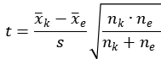
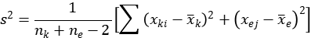

Závěr: Pomocí Studentova t-testu jsme provedli mezi žáky dvou tříd elementárního ročníku v červnu výzkum rozdílu úrovně čtenářské gramotnosti, přičemž žáci jedné třídy byli vyučování analyticko-syntetickou metodou a žáci druhé třídy metodou splývavého čtení neboli Sfumato. Z výsledků jsme vypočítali hodnotu testového kritéria t = 0,63. Tuto hodnotu jsme porovnali s kritickou hodnotou kritéria t určenou v závislosti na zvolené hladině významnosti (0,05) a počtu stupňů volnosti f = 40 (vypočítaném z námi vybraného počtu žáků). Jelikož námi vypočítaná hodnota t je menší než kritická hodnota testového kritéria, dospěli jsme k závěru, že mezi výsledky v úrovni čtenářské gramotnosti žáků experimentální skupiny (metoda Sfumato) a skupiny kontrolní (analyticko-syntetická metoda) není statisticky významný rozdíl. Přijímáme tedy nulovou hypotézu a odmítáme alternativní hypotézu.
H2: V oblasti slabikování existuje rozdíl mezi žáky experimentální a kontrolní skupiny.
H0: Žáci vyučováni metodou Sfumato slabikují stejně jako žáci vyučováni metodou analyticko-syntetickou.
HA: Žáci vyučováni metodou Sfumato slabikují hůře než žáci vyučováni metodou analyticko-syntetickou.
Tabulka č. 2
 | počet žáků | počet bodů v testu | průměrný počet bodů (x)
experimentální skupina | 20 | 10 | 0,50
kontrolní skupina | 22 | 23 | 1,05
Tabulka č. 2 celkové bodové hodnocení testu pro H2 pro kontrolní a experimentální skupinu
Zvolená hladina významnosti: α = 0,05
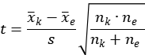
Závěr: Z výsledků testové položky č. 6, testující schopnost žáků experimentální a kontrolní skupiny slabikovat, jsme pomocí Studentova t-testu vypočítali hodnotu testového kritéria t = 1,98. Tuto hodnotu jsme opět porovnali s kritickou hodnotou kritéria t_{r} = 1,684 (pro f = 40; α = 0,05). Jelikož námi vypočítaná hodnota t je větší než kritická hodnota testového kritéria, dospěli jsme k závěru, že žáci experimentální skupiny (metoda Sfumato) slabikují hůře než žáci kontrolní skupiny (analyticko-syntetická metoda). Mezi těmito dvěma skupinami je statisticky významný rozdíl, vyvracíme nulovou hypotézu a přijímáme hypotézu alternativní.
H3: V oblasti vyhledávání informací v textu existuje rozdíl mezi výsledky žáků kontrolní a experimentální skupiny.
H0: Žáci vyučováni analyticko-syntetickou metodou dosáhli stejně dobrých výsledků v oblasti vyhledávání informací v textu jako žáci vyučováni metodou Sfumato.
HA: Žáci vyučováni analyticko-syntetickou metodou dosáhli lepších výsledků v oblasti vyhledávání informací v textu než žáci vyučováni metodou Sfumato.
Tabulka č. 3
 | počet žáků | počet bodů v testu | průměrný počet bodů (x)
experimentální skupina | 20 | 134 | 6,70
kontrolní skupina | 22 | 160 | 7,27
Tabulka č. 3 celkové bodové hodnocení testu pro H3 pro kontrolní a experimentální skupinu
Zvolená hladina významnosti: α = 0,05

Závěr: Z výsledků testových položek č. 1, 2, 3, 4, 7, 8, 9 a 10, testujících schopnost žáků experimentální a kontrolní skupiny cíleně vyhledávat informace v textu, jsme pomocí Studentova t-testu vypočítali hodnotu testového kritéria t = 1,10. Tuto hodnotu jsme opět porovnali s kritickou hodnotou kritéria t_{r} = 1,684 (pro f = 40; α = 0,05). Jelikož námi vypočítaná hodnota t je menší než kritická hodnota testového kritéria, dospěli jsme k závěru, že rozdíl mezi žáky experimentální skupiny (metoda Sfumato) a kontrolní skupiny (analyticko-syntetická metoda) ve schopnosti vyhledávat informace v textu není statisticky významný, přijímáme nulovou hypotézu a odmítáme hypotézu alternativní.
4.5 Analýza jednotlivých otázek v didaktickém testu
Kvantitativní výzkum ukázal, že metoda nácviku prvopočátečního čtení v elementárním ročníku základní školy neovlivňuje míru čtenářské gramotnosti. Otestování hypotézy nám pomohlo odpovědět na stanovený výzkumný problém, ale neposkytlo nám dostatek dat pro podrobnější vyhodnocení výsledků, díky kterým bychom pak mohli vyvodit podrobnější závěry pro pedagogickou teorii a praxi. Proto jsme provedli kvalitativní analýzu jednotlivých položek, přičemž jsme porovnávali odpovědi žáků se správnými odpověďmi. Dále jsme se pokusili analyzovat příčiny neúspěchu. Výsledky jsme zpracovali do přehledných tabulek a grafů. Ke každé položce je zpracován i krátký komentář. Podrobněji viz dále.
Položka č. 1
Přečti si název a prohlédni si obrázek. Zakroužkuj, o čem podle tebe příběh bude?
- o dortu
- o lyžování
- o škole
Tabulka č. 4
 | Analyticko-syntetická metoda |  | SFUMATO
 | Četnost | % | Četnost | %
0 bodů | 1 | 4,55 | 1 | 5,26
1 bod | 21 | 95,45 | 19 | 94,74
Celkem | 22 | 100,00 | 20 | 100,00
Tabulka č.4 vyjadřuje percentuálně i absolutně počet bodů, které získali žáci obou výukových metod za položku č. 1.
Graf č. 1
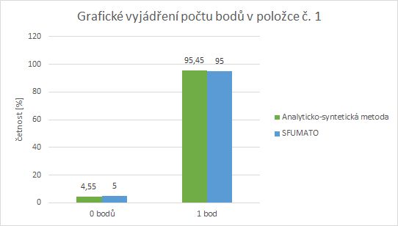
Sloupcový graf č.1 vyjadřuje percentuálně počet bodů získaných žáky obou výukových metod za položku č. 1. Bodové zisky jsou pro žáky jednotlivých výukových metod barevně odlišeny, a tak lze vizuálně snadno porovnat rozdíl míry úspěšnosti mezi dvěma výukovými metodami.
Komentář:
První otázka didaktického testu se tázala na možný význam neznámé ilustrace s názvem textu. Žáci si měli přečíst název a prohlédnout ilustraci bez otočení na další stranu. Následně měli vybrat jednu z uvedených odpovědí. Jak můžeme vidět v uvedené tabulce, velká většina odpověděla správně a získala 1 bod. Rozdíl mezi oběma výukovými metodami je téměř zanedbatelný. Můžeme tedy říci, že ilustrace a název textu spolu korespondovaly v dostatečné míře na to, aby správnou odpověď na otázku položky č. 1 označila většina žáků nezávisle na výukové metodě jednotlivců. Žáci tedy byli za pomoci ilustrace schopni porozumět názvu textu, na základě čehož správně předpokládali, o čem text bude, i když zatím neznali jeho plné znění.
Položka č. 2
Zakroužkuj, co je pravda. Ufon a ufonka nasypali společně do dortu:
- mouku a cukr
- mouku a vesmírný prach
- mouku a hvězdný prach

Tabulka č. 5
 | Analyticko-syntetická metoda |  | SFUMATO
 | Četnost | % | Četnost | %
0 bodů | 8 | 36,36 | 14 | 70,00
1 bod | 14 | 63,64 | 6 | 30,00
Celkem | 22 | 100,00 | 20 | 100,00
Tabulka č.5 vyjadřuje percentuálně i absolutně počet bodů, které získali žáci obou výukových metod za položku č. 2.
Graf č. 2
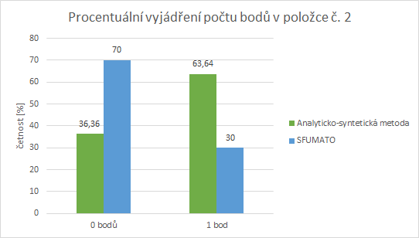
Sloupcový graf č. 2 vyjadřuje percentuálně počet bodů získaných žáky obou výukových metod za položku č. 2. Bodové zisky jsou pro žáky jednotlivých výukových metod barevně odlišeny, a tak lze vizuálně snadno porovnat rozdíl míry úspěšnosti mezi dvěma výukovými metodami.
Komentář:
K úspěšnému řešení dalších položek se žáci museli seznámit s obsahem souvislého textu, který byl zařazen po první položce testu. Text byl ověřen didaktiky a odpovídal po stránce obsahové i rozsahové věku a schopnostem žáků. Položky č. 2–10, týkající se výchozího textu, testovaly schopnost žáků porozumět obsahu textu, vyhledávat v něm informace a správně s nimi pracovat, tedy v základu se jednalo o schopnost žáka zvládnout text správně přečíst. Souvislý text je smyšlený, žáci se s ním tedy nemohli setkat nikdy dříve v literatuře. U této položky je zřejmé, že jsou velké rozdíly mezi jednotlivými výukovými metodami. Žáci vyučovaní analyticko-syntetickou metodou ve více než polovině odpovědí reagovali správně. Avšak žáci s metodou Sfumato odpověděli špatně v 70 % odpovědí. Toto zjištění ale můžeme přisoudit nevyspělosti čtenáře. Postupem času se žáci více soustředí na obsahovou stránku textu, avšak v elementárním ročníku se spíše snaží zvládnout text správně přečíst.
Položka č. 3
Zakroužkuj, co je pravda. Ufonka přidala do dortu:
- cukr
- chleba
- žárovku
Tabulka č. 6
 | Analyticko-syntetická metoda |  | SFUMATO
 | Četnost | % | Četnost | %
0 bodů | 2 | 9,09 | 5 | 25,00
1 bod | 20 | 90,91 | 15 | 75,00
Celkem | 22 | 100,00 | 20 | 100,00
Tabulka č.6 vyjadřuje percentuálně i absolutně počet bodů, které získali žáci obou výukových metod za položku č. 3.
Graf č. 3
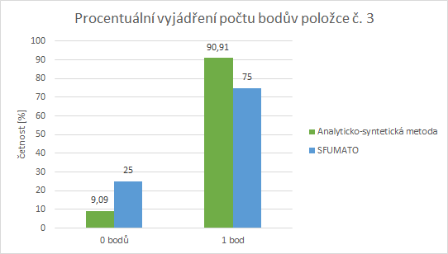
Sloupcový graf č. 3 vyjadřuje percentuálně počet bodů získaných žáky obou výukových metod za položku č. 3. Bodové zisky jsou pro žáky jednotlivých výukových metod barevně odlišeny, a tak lze vizuálně snadno porovnat rozdíl míry úspěšnosti mezi dvěma výukovými metodami.
Komentář:
Tato položka byla zaměřena na porozumění textu a vyhledání informací v něm. Vždy byla pouze jedna odpověď správná a žáci na tuto skutečnost byli předem upozorněni. Žáci vyučovaní analyticko-syntetickou metodou dopadli velmi dobře. Pouze dva žáci z výzkumného vzorku odpověděli špatně, z 90 % tedy uspěli. Žáci s metodou Sfumato vyhodnotili tuto položku také velmi dobře, v 75 % odpověděli správně. Na základě této otázky lze říct, že čtenářská gramotnost v obou testovaných třídách je na velmi dobré úrovni. Oproti předchozí položce tato položka prokazuje, že žáci vyučovaní metodou Sfumato jsou schopni porozumět textu a vyhledat v něm informace stejně dobře jako žáci vyučovaní analyticko-syntetickou metodou.

Položka č. 4
Zakroužkuj, co je pravda. Ufon přidal do dortu:
- pastelky, omalovánky a pravítko
- sůl, mrkvičku a sýr
- cukrovou vatu a čokoládu
Tabulka č. 7
 | Analyticko-syntetická metoda |  | SFUMATO
 | Četnost | % | Četnost | %
0 bodů | 8 | 36,36 | 5 | 25,00
1 bod | 14 | 63,64 | 15 | 75,00
Celkem | 22 | 100,00 | 20 | 100,00
Tabulka č. 7 vyjadřuje percentuálně i absolutně počet bodů, které získali žáci obou výukových metod za položku č. 4.
Graf č. 4
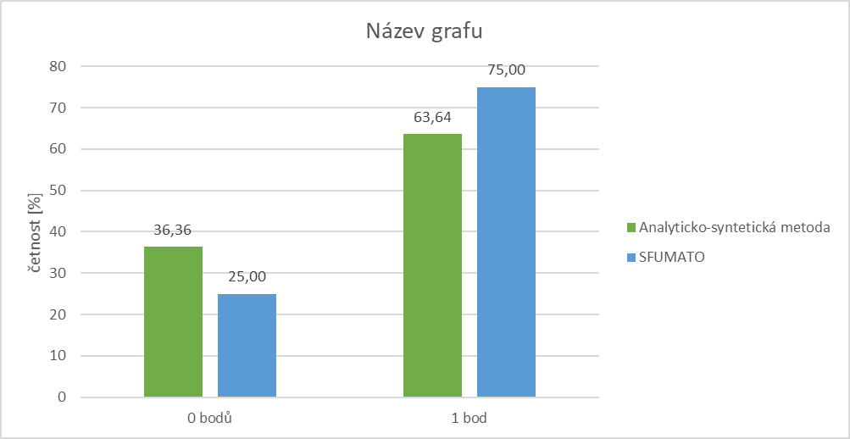
Sloupcový graf č. 4 vyjadřuje percentuálně počet bodů získaných žáky obou výukových metod za položku č. 4. Bodové zisky jsou pro žáky jednotlivých výukových metod barevně odlišeny, a tak lze vizuálně snadno porovnat rozdíl míry úspěšnosti mezi dvěma výukovými metodami.
Komentář:
V případě této položky se jednalo opět o vyhledání informací v textu. Žáci vyučovaní metodou Sfumato vykazovali konstantní výkonnost, správně odpovědělo opět, tak jako u předchozí položky, 75 % žáků. Žáci s analyticko-syntetickou metodou v této položce nebyli tolik úspěšní jako při předchozí otázce, nicméně stále vykazovali nadpoloviční úspěšnost, téměř 64 % tázaných jedinců odpovědělo správně. Jelikož položka č. 3 a č. 4 byly stejného typu, nejsou podobné výsledky těchto dvou položek překvapující. Výsledek položky č. 4 pouze potvrdil, že schopnost porozumět obsahu textu je v obou testovaných skupinách téměř nerozdílná a velmi dobrá.
Položka č. 5
Podtrhni všechna slova v textu, která začínají na písmeno „s“.
Tabulka č. 8
 | Analyticko-syntetická metoda |  | SFUMATO
 | Četnost | % | Četnost | %
0 bodů | 4 | 18,18 | 0 | 0,00
1 bod | 0 |  | 0 | 0,00
2 body | 0 |  | 0 | 0,00
3 body | 0 |  | 0 | 0,00
4 body | 0 |  | 0 | 0,00
5 body | 2 | 9,09 | 1 | 5,00
6 body | 3 | 13,64 | 4 | 20,00
7 body | 1 | 4,55 | 3 | 15,00
8 body | 1 | 4,55 | 2 | 10,00
9 body | 2 | 9,09 | 3 | 15,00
10 body | 3 | 13,64 | 5 | 25,00
11 body | 6 | 27,27 | 2 | 10,00
Celkem | 22 | 100,00 | 20 | 100,00
Tabulka č.8 vyjadřuje percentuálně i absolutně počet bodů, které získali žáci obou výukových metod za položku č. 5.
Graf č. 5
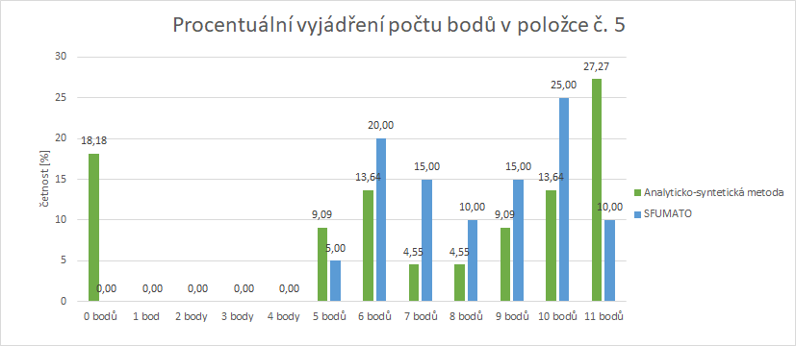
Sloupcový graf č. 5 vyjadřuje percentuálně počet bodů získaných žáky obou výukových metod za položku č. 5. Bodové zisky jsou pro žáky jednotlivých výukových metod barevně odlišeny, a tak lze vizuálně snadno porovnat rozdíl míry úspěšnosti mezi dvěma výukovými metodami.
Komentář:
Položka č. 5 se zaměřovala na orientaci žáků v textu. Žáci měli vyhledat všechna slova začínající na písmeno „s“. U této položky byla prověřována analýza textu na základě zrakové i sluchové percepce. Základem analyticko-syntetické metody je právě zraková a sluchová percepce, analýza na jednotlivé hlásky a následná syntéza zpět do slabik a slov. Žáci s analyticko-syntetickou metodou dopadli lépe, avšak někteří jedinci vyučovaní touto metodou nezvládli úkol vůbec. Přisuzujeme tento neúspěch časové tísni. Žáci s metodou Sfumato vykazovali také velmi dobré výsledky, ale plného počtu bodů dosáhlo pouze 10 % žáků vzdělávaných tímto způsobem. Pozitivní ovšem je, že nejnižší bodový zisk u metody Sfumato činil 5 bodů z 11 možných, tedy téměř polovinu možného počtu bodů. Položku č. 5 lze označit za jednu z nejnáročnějších částí testu. Přesto pouze sedm jedinců ztratilo více než 50 % možného počtu bodů, což opět prokazuje vysokou úroveň čtenářské gramotnosti u všech žáků nezávisle na výukové metodě a jejich schopnost cíleně vyhledávat informace.
Položka č. 6
Podtrhni v červené větě všechna slova, která mají tři slabiky.
Ufonka chtěla přidat marmeládu, ale ufon ji zastavil.
Tabulka č. 9
 | Analyticko-syntetická metoda |  | SFUMATO
 | Četnost | % | Četnost | %
0 bodů | 10 | 45,45 | 13 | 75,00
1 bod | 1 | 4,55 | 4 | 20,00
2 body | 11 | 50,00 | 3 | 15,00
Celkem | 22 | 100,00 | 20 | 100,00
Tabulka č.9 vyjadřuje percentuálně i absolutně počet bodů, které získali žáci obou výukových metod za položku č. 6.
Graf č. 6
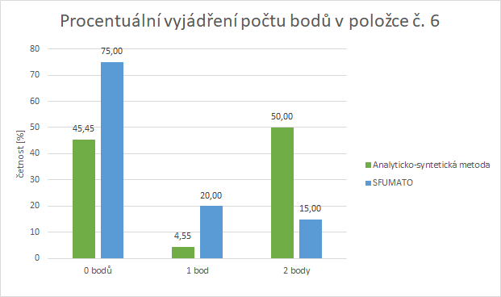
Sloupcový graf č. 6 vyjadřuje percentuálně počet bodů získaných žáky obou výukových metod za položku č. 6. Bodové zisky jsou pro žáky jednotlivých výukových metod barevně odlišeny, a tak lze vizuálně snadno porovnat rozdíl míry úspěšnosti mezi dvěma výukovými metodami.
Komentář:
Položka č. 6 prověřovala znalost počtu slabik ve slovech. Žáci měli v dané větě podtrhnout všechna trojslabičná slova. Výsledek byl poměrně překvapivý. Jelikož je analyticko-syntetická metoda založena na rozkladu slov na slabiky, očekávali jsme vysoké procento úspěšnosti žáků vyučovaných touto metodou, a přesto 45,45 % těchto žáků neurčilo rozklad na slabiky správně. Pouze 50 % žáků kontrolní skupiny určilo trojslabičná slova správně. U metody Sfumato je nízké procento úspěšnosti, 35 %, pochopitelné, pojem „slabika“ se zde nepoužívá a žáci tím pádem nebyli s problematikou seznámeni. Jeden bod a dva body dostali žáci, kteří správnou odpověď odhadli.
Položka č. 7
Zakroužkuj, co ufon nemá rád:
- marmeládu
- oříšky
- Svíčku
Tabulka č. 10
 | Analyticko-syntetická metoda |  | SFUMATO
 | Četnost | % | Četnost | %
0 bodů | 5 | 22,73 | 4 | 20
1 bod | 17 | 77,27 | 16 | 80
Celkem | 22 | 100,00 | 20 | 100,00
Tabulka č. 10 vyjadřuje percentuálně i absolutně počet bodů, které získali žáci obou výukových metod za položku č. 7.
Graf č. 7
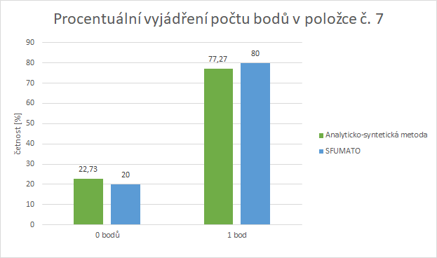
Sloupcový graf č.7 vyjadřuje percentuálně počet bodů získaných žáky obou výukových metod za položku č. 7. Bodové zisky jsou pro žáky jednotlivých výukových metod barevně odlišeny, a tak lze vizuálně snadno porovnat rozdíl míry úspěšnosti mezi dvěma výukovými metodami.
Komentář:
Sedmá položka opět prověřovala schopnost vyhledání informací v textu, jednalo se opět o uzavřený typ odpovědi, tedy možnost výběru ze tří nabízených možností. Výsledky v případě obou metod byly vyrovnané, u obou testovaných metod uspěly tři čtvrtiny testovaných žáků. Nelze proto říct, že jedna či druhá metoda ovlivňuje výsledek u této položky didaktického testu. Výsledky této položky opět potvrzují schopnost obou testovaných skupin porozumět obsahové stránce textu a obě vyučovací metody se zde prokazují jako úspěšné.

Položka č. 8
Kolik žížal dali do dortu?
Tabulka č. 11
 | Analyticko-syntetická metoda |  | SFUMATO
 | Četnost | % | Četnost | %
0 bodů | 2 | 9,09 | 3 | 15
1 bod | 20 | 90,91 | 17 | 85
Celkem | 22 | 100,00 | 20 | 100,00
Tabulka č.11 vyjadřuje percentuálně i absolutně počet bodů, které získali žáci obou výukových metod za položku č. 8.
Graf č. 8
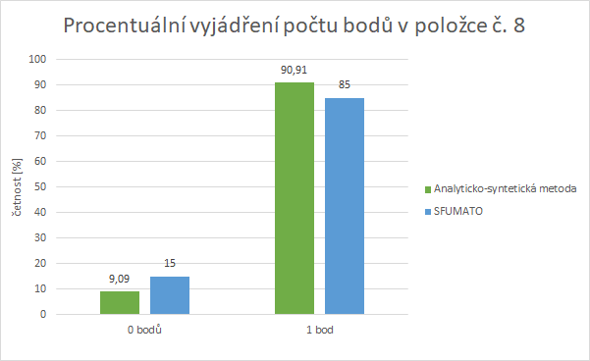
Sloupcový graf č. 8 vyjadřuje percentuálně počet bodů získaných žáky obou výukových metod za položku č. 8. Bodové zisky jsou pro žáky jednotlivých výukových metod barevně odlišeny, a tak lze vizuálně snadno porovnat rozdíl míry úspěšnosti mezi dvěma výukovými metodami.
Komentář:
V osmé položce se žáci zaměřovali na vyhledání celé věty v textu, navíc měli odpovědět na matematickou otázku v podobě dotazu, kolik žížal dali do dortu. V této položce nelze pozorovat velké odlišnosti ve výkonnosti žáků s různými metodami. Opět se jednalo o testování obsahové části textu, oproti předchozím položkám však měli žáci navíc za úkol hledat konkrétní číslovku a sami ji zapsat, jednalo se o otevřenou úlohu bez možnosti výběru z nabízených možností. Žáci tuto položku zvládli dobře. Neprojevily se nedostatky v orientaci v textu nebo v jeho porozumění, téměř všichni žáci odpověděli správně.
Položka č. 9
Dopiš větu:
Dort byl velký jako………………………………………………………..
Tabulka č. 12
 | Analyticko-syntetická metoda |  | SFUMATO
 | Četnost | % | Četnost | %
0 bodů | 2 | 9,09 | 3 | 15
1 bod | 2 | 9,09 | 2 | 10
2 body | 18 | 81,82 | 15 | 75
Celkem | 22 | 100,00 | 20 | 100,00
Tabulka č.12 vyjadřuje percentuálně i absolutně počet bodů, které získali žáci obou výukových metod za položku č. 9.
Graf č. 9
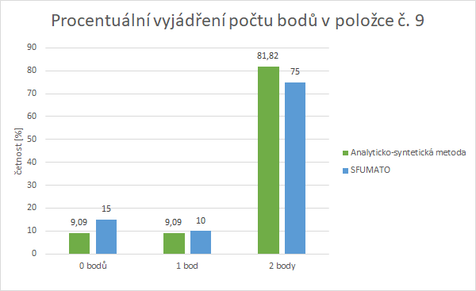
Sloupcový graf č. 9 vyjadřuje percentuálně počet bodů získaných žáky obou výukových metod za položku č. 9. Bodové zisky jsou pro žáky jednotlivých výukových metod barevně odlišeny, a tak lze vizuálně snadno porovnat rozdíl míry úspěšnosti mezi dvěma výukovými metodami.
Komentář:
V devátém úkolu měli žáci dopsat konec věty, který byl v textu dohledatelný, jednalo se tedy opět o otevřenou úlohu bez možnosti výběru z nabízených možností. Žáci s analyticko-syntetickou metodou byli úspěšnější, nicméně rozdíl v úspěšnosti mezi oběma skupinami nebyl velký. Žáci úlohu zvládli dobře, maximální počet bodů získala v obou případech nadpoloviční většina testovaných jedinců, opět se prokazuje schopnost experimentální i kontrolní skupiny pracovat s textem a cíleně vyhledávat informace.

Položka č. 10
Vyber správnou možnost: Ufon a ufonka dali do dortu:
- hrnek mléka
- hrnec mléka
- hrneček mléka
Tabulka č. 13
 | Analyticko-syntetická metoda |  | SFUMATO
 | Četnost | % | Četnost | %
0 bodů | 5 | 22,73 | 5 | 25
1 bod | 17 | 77,27 | 15 | 75
Celkem | 22 | 100,00 | 20 | 100,00
Tabulka č.13 vyjadřuje percentuálně i absolutně počet bodů, které získali žáci obou výukových metod za položku č. 10.
Graf č. 10
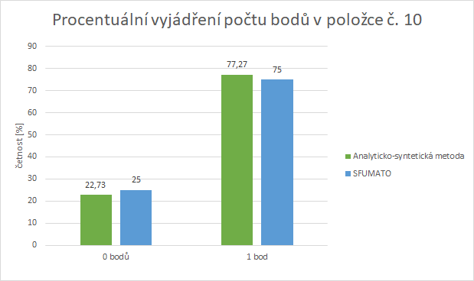
Sloupcový graf č.10 vyjadřuje percentuálně počet bodů získaných žáky obou výukových metod za položku č. 10. Bodové zisky jsou pro žáky jednotlivých výukových metod barevně odlišeny, a tak lze vizuálně snadno porovnat rozdíl míry úspěšnosti mezi dvěma výukovými metodami.
Komentář:
Položka č. 10 byla opět typem úlohy týkající se porozumění obsahu textu. U tohoto úkolu žáci vybírali správné sousloví z nabídky a zakroužkovali ho. Žáci měli vyhledat jemné rozdíly ve významu slov uvedených v nabídce. Jak vidíme z výše uvedené tabulky i grafu, jsou výsledky u obou metod velice vyrovnané. V textu se žáci již dobře orientovali, museli se s ním seznámit a pracovat již v minulých úkolech, proto odpovídali na tuto otázku velmi dobře. U této položky nemůžeme žádnou z metod označit za přínosnější, výsledky obou skupin vykazují dobrou čtenářskou gramotnost.
Položka č. 11
Nakresli obrázek podle pokynů:
Na stole leží hnědý dort. Nahoře na dortu je šest svíček. Vpravo od dortu stojí modrý hrnek se žlutými puntíky. Vlevo od dortu leží nůž. Pod stolem, na kterém je dort, leží černá kočka.
Tabulka č. 14
 | Analyticko-syntetická metoda |  | SFUMATO
 | Četnost | % | Četnost | %
0 bodů | 1 | 4,55 | 0 | 0,00
1 bod | 0 | 0,00 | 0 | 0,00
2 body | 0 | 0,00 | 0 | 0,00
3 body | 0 | 0,00 | 1 | 5,00
4 body | 0 | 0,00 | 0 | 0,00
5 bodů | 0 | 0,00 | 0 | 0,00
6 bodů | 0 | 0,00 | 0 | 0,00
7 bodů | 1 | 4,55 | 0 | 0,00
8 bodů | 1 | 4,55 | 0 | 0,00
9 bodů | 1 | 4,55 | 0 | 0,00
10 bodů | 2 | 9,09 | 0 | 0,00
11 bodů | 2 | 9,09 | 2 | 10,00
12 bodů | 3 | 13,64 | 5 | 25,00
13 bodů | 4 | 18,18 | 1 | 5,00
14 bodů | 2 | 9,09 | 4 | 20,00
15 bodů | 3 | 13,64 | 7 | 35,00
Celkem | 22 | 100,00 | 20 | 100,00
Tabulka č. 14 vyjadřuje percentuálně i absolutně počet bodů, které získali žáci obou výukových metod za položku č. 11.
Graf č. 11
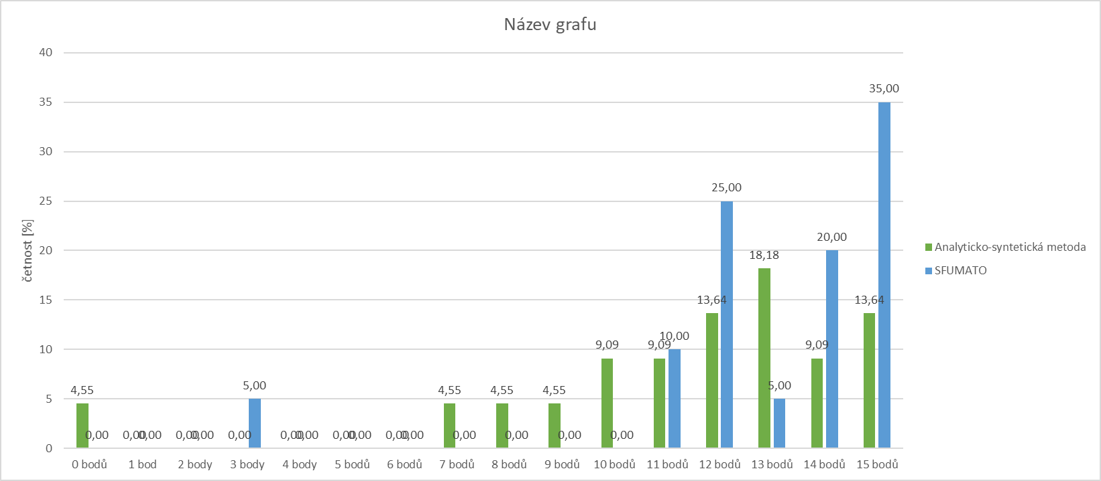
Sloupcový graf č. 11 vyjadřuje percentuálně počet bodů získaných žáky obou výukových metod za položku č. 11. Bodové zisky jsou pro žáky jednotlivých výukových metod barevně odlišeny, a tak lze vizuálně snadno porovnat rozdíl míry úspěšnosti mezi dvěma výukovými metodami.
Komentář:
Závěrečný úkol tohoto didaktického testu byl zaměřen na interpretaci textu pomocí kresby. Žáci měli za úkol podle předloženého textu nakreslit obrázek, aby odpovídal přesně pokynům v textu. Obrázek byl hodnocen patnácti body, protože obsahoval patnáct různých hodnocených prvků. Jak vidíme z tabulky i z grafu, žáci vzdělávaní metodou Sfumato byli v tomto posledním úkolu úspěšnější, a to v 35 %. U metody analyticko-syntetické jsou výsledky rozvrstveny rovnoměrněji, avšak nejsou uspokojivé, v této skupině se vyskytl jedinec, který nesplnil zadání vůbec a byl ohodnocen 0 body, přičemž nejnižší bodový zisk u metody Sfumato činí 3 body z 15, každý z této testovací skupiny byl tedy schopný správně zakreslit nejméně 20 % zadání. Výsledek této úlohy nelze považovat za příliš relevantní, žáci byli již po deseti splněných položkách nepozorní, zaměňovali například strany či barvy.

5 Diskuze a závěr k výsledkům výzkumného šetření
V našem výzkumu jsme se zabývali žáky elementárního ročníku základní školy a pozorovali jsme, zda vzdělávací metoda, jíž jsou žáci vyučováni, má vliv na míru úrovně čtenářské gramotnosti.
Za tímto účelem byl vytvořen didaktický test, který byl aplikován na konci elementárního ročníku základní školy. Ukázalo se, že žáci mají již určité znalosti s prací s textem, ačkoliv ne rozsáhlé, a postupně se s textem učí pracovat. Tato dovednost je při rozvoji čtenářské gramotnosti velmi důležitá již od samého počátku čtení. Žák by podle vzdělávacího cíle měl na konci elementárního ročníku zvládnout text technicky správně přečíst, porozumět mu a být schopen o něm diskutovat.
Ve výzkumu byly srovnávány dvě metody: analyticko-syntetická, která je plošně užívaná, a alternativní metoda Sfumato, jíž užívají některé školy v České republice. Vzorek respondentů nebyl natolik obsáhlý, abychom mohli generalizovat výsledky šetření, proto byly pro větší přehlednost jednotlivé položky testu kvalitativně porovnány. Dílčí závěry k těmto jednotlivým položkám byly již popsány výše, nyní shrneme výsledky výzkumného šetření, které jsou u žáků vyučovaných analyticko-syntetickou metodou i metodou Sfumato téměř srovnatelné.
U analyticko-syntetické metody, nejrozšířenější metody u nás, jsme pozorovali ne vždy dostatečně uspokojivé výsledky, což je pravděpodobně dáno její počáteční náročností. Nicméně čím dříve se žák naučí analýzu a opětovnou syntézu jednotlivých slov, tím dříve si může tuto zkušenost fixovat, čímž se jeho dovednost stává trvalejší a přesnější. Slabikování může přetrvávat až do první třetiny druhého ročníku, pak se technika čtení zautomatizuje. Proto žáci mohou mít problém s porozuměním textu.
Jak jsme zmínili, metoda Sfumato vykázala srovnatelné výsledky jako metoda analyticko-syntetická. Pouze v jedné položce, v níž měli žáci za úkol označit všechna trojslabičná slova ve větě, nastal problém, neboť metoda Sfumato pojem slabika vůbec neužívá, žáci proto správnou odpověď spíše odhadovali. U položky č. 5 můžeme pozorovat, že u analyticko-syntetické metody čtyři žáci získali 0 bodů. U metody Sfumato je nejnižsí počet bodů 5, přičemž tak nízkého výsledku dosáhl pouze jeden žák. Avšak plný počet 11 bodů získali pouze dva žáci u Sfumata a u analyticko-syntetické metody šest žáků, což je velice dobrý výsledek. Zajímavé srovnání ukázala položka č. 11, v níž žáci měli podle pokynů nakreslit obrázek. Žáci s metodou Sfumato splnili úkol na plný počet bodů v sedmi případech, kdežto s analyticko-syntetickou metodou nakreslili daný obrázek se všemi náležitostmi pouze tři žáci. Tuto skutečnost však přisuzujeme pravděpodobné časové tísni žáků. V ostatních položkách nebyl žádný statisticky významný rozdíl.

Závěr
Předmětem zkoumání předložené práce bylo jedno z aktuálních témat dnešního vzdělávání, kterým je čtenářská gramotnost a její úroveň u žáků v prvním ročníku základní školy. Čtení s porozuměním je jedním ze stěžejních úkolů primárního vzdělávání. Ačkoliv je to pouze jedna ze tří složek oboru Český jazyk a literatura, je nutné podotknout, že čtenářskou gramotnost je nutné rozvíjet systematicky ve všech složkách výuky, tedy nejen v českém jazyce, ale i v dalších předmětech.
V teoretické části práce jsme se soustředili na vymezení jednotlivých pojmů a termínů užitých v práci, které souvisejí s problematikou čtenářské gramotnosti v rámci vzdělávání žáků mladšího školního věku, a následně jsme je zasadili do souvislostí. V úvodní kapitole jsme blíže popsali prvopočáteční čtení a psaní, neboť naše práce se zaměřuje na žáky elementárního ročníku a úroveň jejich čtenářské gramotnosti na konci tohoto ročníku. V návaznosti a vymezení elementárního čtení a psaní jsme zmínili také historické metody výuky, neboť vhled do historických metod nám lépe nastíní vývoj, a tedy i to, do jaké míry ovlivnily současné metody, kterým je věnovaná další kapitola. Současné metody pro prvopočáteční čtení a psaní pak popisujeme podrobněji, především metodu analyticko-syntetickou a metodu Sfumato, které jsou nejpodstatnější pro náš následný výzkum, jímž se v práci zabýváme. Popis elementárního čtení v rámci kurikulárního dokumentu, tedy Rámcového vzdělávacího programu pro základní vzdělávání, je nutné zařadit pro lepší pochopení propojení čtenářské gramotnosti s výstupy a klíčovými kompetencemi. Čtenářské gramotnosti jsme věnovali samostatnou kapitole, jelikož je to stěžejní problematika naší práce. Poukazujeme také na různé faktory ovlivňující čtenářskou gramotnost a uvádíme možnosti jejího rozvoje ve školním prostředí.
V empirické části se zabýváme výzkumem provedeným na konci elementárního ročníku základní školy, v němž porovnáváme úroveň čtenářské gramotnosti žáků. Stanovili jsme cíl výzkumu, hypotézy, které jsme ověřovali pomocí Studentova t-testu, jejichž důkazy jsme stejně jako dílčí závěry v práci také vylíčili. Popsali jsme také metodu výzkumu a výzkumný vzorek. Následně jsme rozebrali jednotlivé položky didaktického testu, jenž byl metodou našeho výzkumu. Výsledky položek jsou pro větší přehlednost zobrazeny v přehledných tabulkách a sloupcových grafech. Uvedeny jsou také komentáře k výsledkům jednotlivých položek, následuje diskuze a závěr k výzkumnému šetření.
Domníváme se, že práce přináší nové zajímavé poznatky o úrovni čtenářské gramotnosti a je přínosná i pro pedagogickou praxi. Můžeme konstatovat, že rozvoj čtenářské gramotnosti je podmíněn soustavným a cíleným rozvíjením, ke kterému dochází pomocí aktivizující práce s textem, pozitivní motivací a dalšími aspekty podporujícími čtenářskou gramotnost v rámci edukačního procesu. V práci se opíráme o odbornou literaturu, v níž jsme nalezli podstatné a podnětné informace k tématu.

Seznam použité literatury
AFFLERBACH, P., PEARSON, P. D. A PARIS, S. Skills and strategies: The differences, tehir relationships, and why it matters. In: MOKHTARI, K., SHEOREY, R. (eds.). Reading Strategies of First and Second Language Learners: See How They Read. Norwood: Christopher-Gordon Publishers, 2007, s. 125–146. ISBN 978-1933-7601-86.
ALTMANOVÁ, J., HAUSENBLAS O., HESOVÁ A., ed. Čtenářská gramotnost ve výuce: metodická příručka. Praha: VÚP, 2011. ISBN 978-80-87000-99-1.
ALTMANOVÁ, Jitka, Ondřej HAUSENBLAS a Alena HESOVÁ. Gramotnosti ve vzdělávání: soubor studií. Praha: VÚP, 2011. ISBN 978-80-87000-74-8.
BARRY, A. L. Reading strategies teachers say they use. Journal of adolescent and adult literacy. 46(2), 2002, s. 132–141. ISSN 1081-3004.
BEAN, T. W. Reading in the Content Areas: Social Constructivist Dimensions. In: KAMIL, M. L., MOSENTHAL, P. B., PEARSON, P. D., BARR, R. (eds.). Handbook of Reading Research, volume 3, 2000, s. 629–644. ISBN 0-8058-2399-9.
BYČKOVSKÝ, P. Základy měření výsledků výuky. Tvorba didaktického testu. Praha: ČVUT, 1982.
CIBÁKOVÁ, D. Recepce textu u žáků základní školy. Olomouc: Univerzita Palackého v Olomouci, 2015, s. 87. ISBN 978-80-244-4744-5.
CIBÁKOVÁ, D. Recepce textu u žáků základní školy. Olomouc: Univerzita Palackého v Olomouci, 2015, s. 89. ISBN 978-80-244-4744-5.
CIBÁKOVÁ, D. Možnosti a realizácie rozvíjania porozumenia vecných textov u žiakov primárnej školy. Olomouc: Univerzita Palackého v Olomouci, 2015. ISBN 978-80-244-4696-7.
DOLEŽALOVÁ, J.. Čtenářská gramotnost: (Práce s textovými informacemi napříč kurikulem). Hradec Králové: Gaudeamus, 2014. ISBN 978-80-7435-520-2.
FASNEROVÁ, M. Aspekty čtenářství žáků elementárního ročníku základní školy. Olomouc: Univerzita Palackého v Olomouci, 2017. ISBN 978-80-244-5236-4.
FASNEROVÁ, M.. Prvopočáteční čtení a psaní. Praha: Grada, 2018. Pedagogika (Grada). ISBN 978-80-271-0289-1.
FASNEROVÁ, M.. Vybrané kapitoly z elementárního čtení a psaní. Olomouc: Univerzita Palackého v Olomouci, 2012. ISBN 978-80-244-3143-7.
GABAL, I., VÁCLAVÍKOVÁ HELŠUSOVÁ, L. Jak čtou české děti? Analýza výsledků sociologického výzkumu. [online] Gabal, Analysis & Consulting. Květen 2003, 54 s. Dostupné z: https://ipk.nkp.cz/docs/jakctouceskedeti.pdf.
GAVORA, P. Gramotnost: vyviň modelov, reflexia praxe a výskumu. Pedagogika. Praha, 2002, 171-181. ISSN 0031-3815.
GAVORA, P. Úvod do pedagogického výzkumu. Brno: Paido, 2000. Edice pedagogické literatury. ISBN 80-85931-79-6.
GEJGUŠOVÁ, I. Mimočítanková četba a cíle literární výchovy na základní škole: podíl doporučené četby na dětském čtenářství = Non-mandatory reading and goals of literary education at elementary schools : proportion of recommended reading within the chidren's actual reading. Ostrava: Pedagogická fakulta Ostravské univerzity v Ostravě, 2011. ISBN 978-80-7464-013-1.
HARRIS, T. L. a HODGES, R. E. (eds.). The Literacy Dictionary. Newark: IRA, 1995. ISBN 0-8720-7138-3.
HELUS, Z. Dítě v osobnostním pojetí: obrat k dítěti jako výzva a úkol pro učitele i rodiče. Praha: Portál, 2004. Pedagogická praxe. ISBN 8071788880.
HNÍK, O.. Didaktika literatury: výzvy oboru: od textů umělecké povahy k didaktice estetickovýchovného oboru. Praha: Karolinum, 2014. Str. 34–35. ISBN 978-80-246-2626-0.
CHRÁSKA, M.. Úvod do výzkumu v pedagogice. 2. vyd. Olomouc: Univerzita Palackého v Olomouci, 2006. ISBN 80-244-1367-1.
JANOTOVÁ, Z., ŠAFRÁNKOVÁ K. Čtěme nejen v hodinách českého jazyka: úlohy PIRLS 2011. Praha: Česká školní inspekce, 2013. ISBN 978-80-905370-6-4.
KOHOUTEK, H. Pohledy do historie čtení, psaní, počítání v počátečním stádiu. Olomouc: Univerzita Palackého, 1968.
KOREJS, J., NOVÁK, J. Elementární čtení a psaní metodou celků. Praha: Státní nakladatelství, 1933
KOŠEK BARTOŠOVÁ, I. Metody nácviku elementárního čtení. Hradec Králové: Gaudeamus, 2014. ISBN isbn:978-80-7435-495-3.
KUBÁLEK, J. O metodu elementárního čtení. Školské reformy, 1930, roč. XI.
MAGULOVÁ J. Čtenářské strategie (úvod do problematiky), In: Acta Fac. Paed. Univ. Tyrnaviensis, Ser. D, 2008 (12), s. 21–29.
METELKOVÁ SVOBODOVÁ, R. Formování čtenářské gramotnosti v prostředí školy se zaměřením na žáky mladšího školního věku. Ostrava: Ostravská univerzita v Ostravě, 2013. ISBN 978-80-7464-451-1.
MULLIS, I. V. S., et. al. Assessment Framework and Specifications. Cheststnut Hill: Boston College, 2004. ISBN 1-889938-37-8.
NAJVAROVÁ, V. Čtenářské strategie žáků prvního stupně základní školy. Pedagogická orientace, 20(3), 2010, 49–65.
NAVRÁTILOVÁ, M., et al. Metodická příručka SFUMATO. Praha: ABC Music v.o.c., 2015.
PROCHÁZKOVÁ, I. Sborník příspěvků z Metodických portálů www.rvp.cz. Praha: Výzkumný ústav pedagogický v Praze, 2008, s. 67. ISBN 978-80-87000-18-2.
PŘÍHODA, V. Globální metoda v praxi. Praha: Státní nakladatelství, 1930.
PŘÍHODA, V. Globální metoda. Nové pojetí výchovy. Praha: Orbis, 1934.
PŘÍHODA, V. Technika výuky čtení na základě psychologickém. Školské reformy, 1928, roč. IX, č. 8.
Rámcový vzdělávací program pro základní vzdělávání. [online]. Praha: MŠMT, 2017. 142 s. [cit. 2014-03-12]. Dostupné z: http://www.msmt.cz/file/43792/
SANTLEROVÁ, K. Metody ve výuce čtení a psaní. Brno: Paido, 1995. ISBN 80-85931-05-2.
SCHNOTZ, W. Learning or Reading Comprehension. In DE CORTE, E.; WEINERT, F. E. (eds). International Encyclopedia of Developmental and Instructional Psychology. Oxford: Pergamon, 1996, s. 562–564.
SLADOVÁ, J. Dětství a dospívání v současné literatuře pro děti a mládež. Olomouc: Univerzita Palackého v Olomouci, 2014. ISBN 978-80-244-4025-5.
STARÝ, K. Úlohy pro rozvoj čtenářské gramotnosti: utváření kompetencí žáků na základě zjištění šetření PISA 2009. Praha: Česká školní inspekce, 2013. ISBN 978-80-905370-2-6.
STARÝ, K. Úlohy pro rozvoj dovedností: metodická publikace pro učitele základních škol a víceletých gymnázií. Praha: Česká školní inspekce, 2014. ISBN 978-80-905632-2-3.
ŠLAPAL, M. Dílna čtení v praxi, In: Kritické listy č. 24, s. 56–58.
ŠLAPAL, M. Stala se dílna čtení součástí výuky ČJ?, In: Kritické listy, č. 24, s. 56–58.
TRÁVNÍČEK, J. Čteme?: obyvatelé České republiky a jejich vztah ke knize: (2007). Brno: Host, 2008. ISBN 978-80-7294-270-1.
VLČKOVÁ, K. Strategie učení v kurikulu všeobecného vzdělávání. Orbis scholae, 2007b, roč. 1, č. 1, s. 82–91. ISSN 1802-4637.
VYKOUKALOVÁ, V. WILDOVÁ R. Čtenářská gramotnost žáků 1. stupně a možnosti jejího rozvoje. Praha: Univerzita Karlova v Praze, Pedagogická fakulta, 2013. ISBN 978-80-7290-642-0.
WAGNEROVÁ, J. Vývoj českého slabikáře od nejstarších dob do současnosti. 2. vyd., Plzeň: Západočeská univerzita, 2000. s. 12. ISBN 80-7082-585-5.
WILDOVÁ, R. Čtenářská gramotnost a podpora jejího rozvoje ve škole. Praha: Univerzita Karlova v Praze, Pedagogická fakulta, 2012. ISBN 978-80-7290-579-9.
WILDOVÁ, R. Rozvíjení počáteční čtenářské gramotnosti. Praha: Univerzita Karlova v Praze, Pedagogická fakulta, 2005. ISBN 80-7290-228-8.
Seznam použitých zkratek
aj. | a jiné
apod. | a podobně
atd. | a tak dále
CNS | centrální nervová soustava
kol. | kolektiv
obr. | obrázek
PIRLS | Progress in International Reading Literacy Study
PISA | Programme for International Student Assessment
RVP ZV | Rámcový vzdělávací program pro základní vzdělávání
s. | strana

Přílohy
Ukázky vyvození hlásek pomocí metody Sfumato 1. období

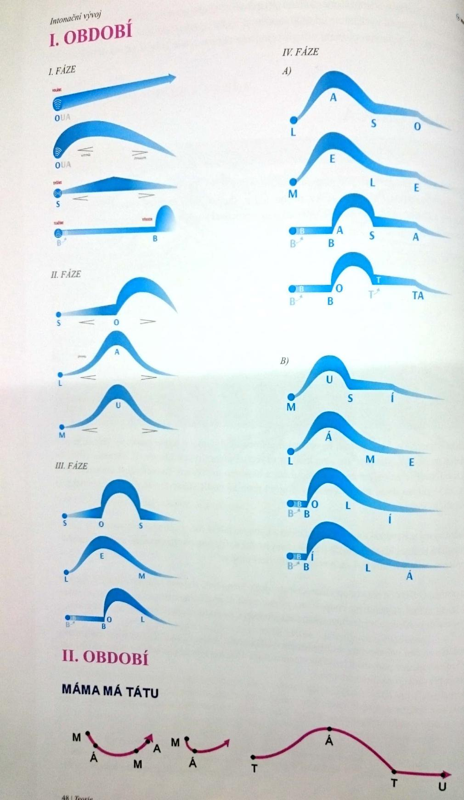

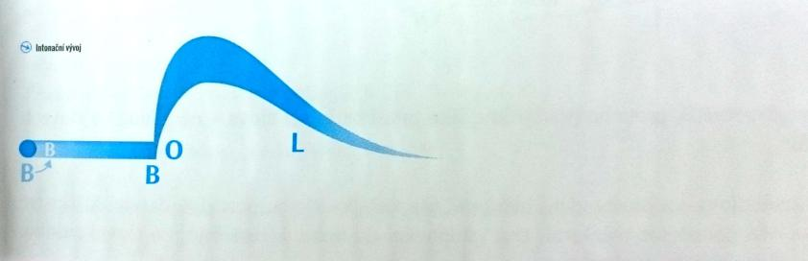
Ukázky vyvození hlásek pomocí metody Sfumato 2. období
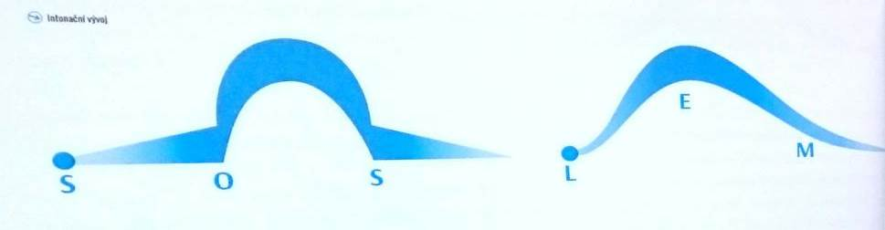
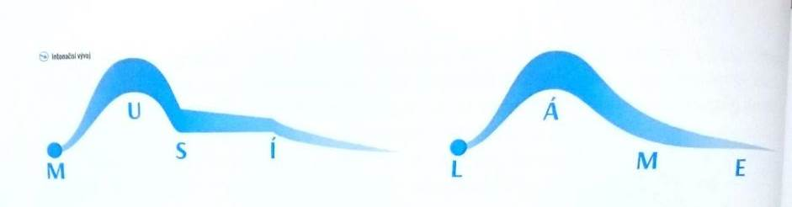
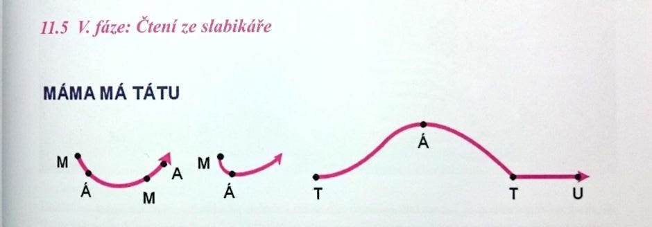
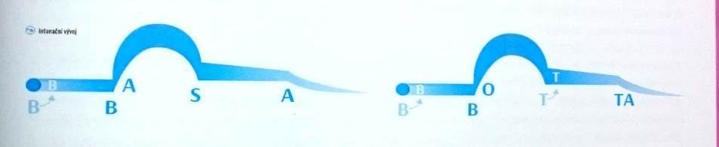

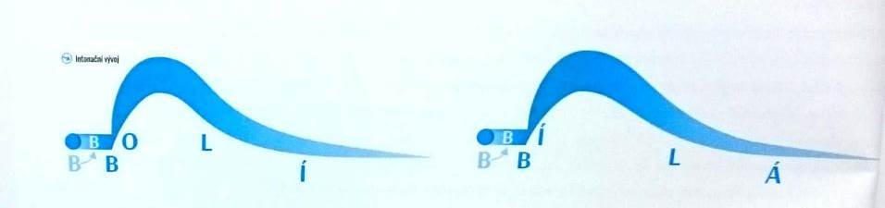

Ukázky vyvození hlásek pomocí metody Sfumato expozice hlásek
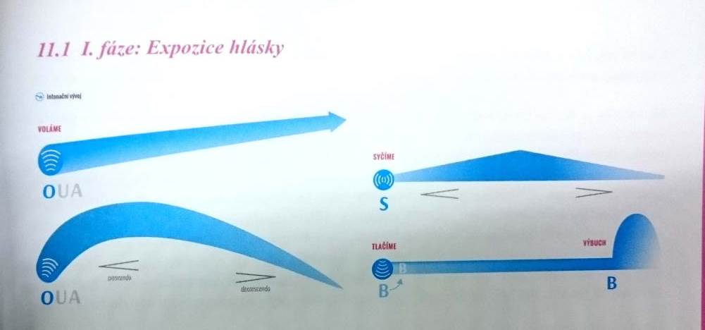

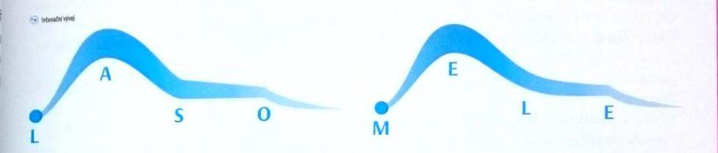

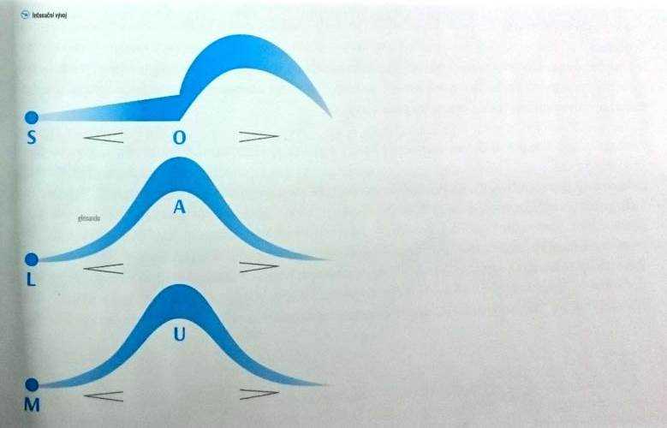

Ukázky učebnic metody Sfumato
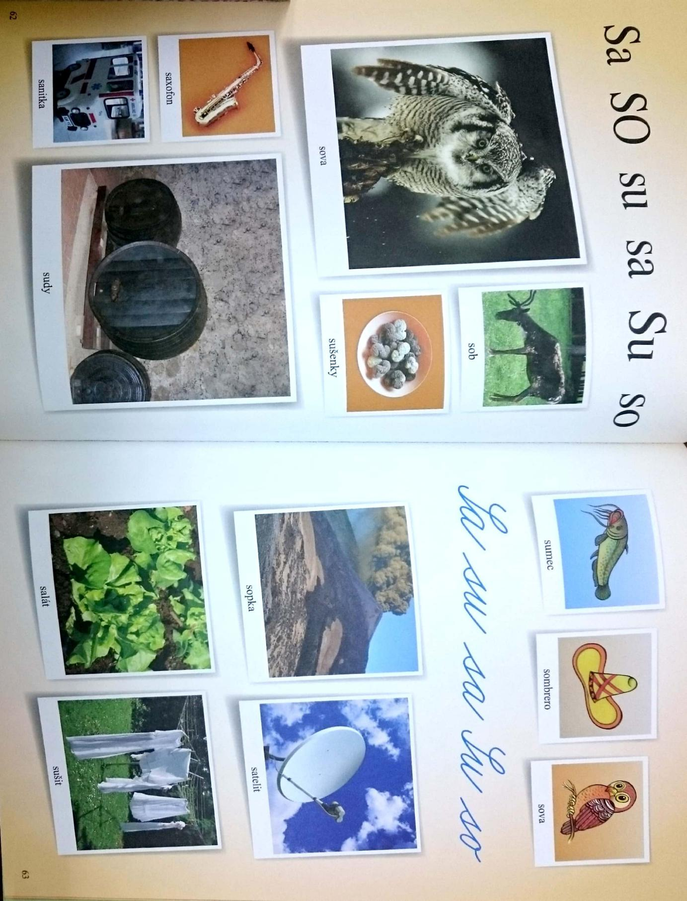
Ukázky učebnic metody Sfumato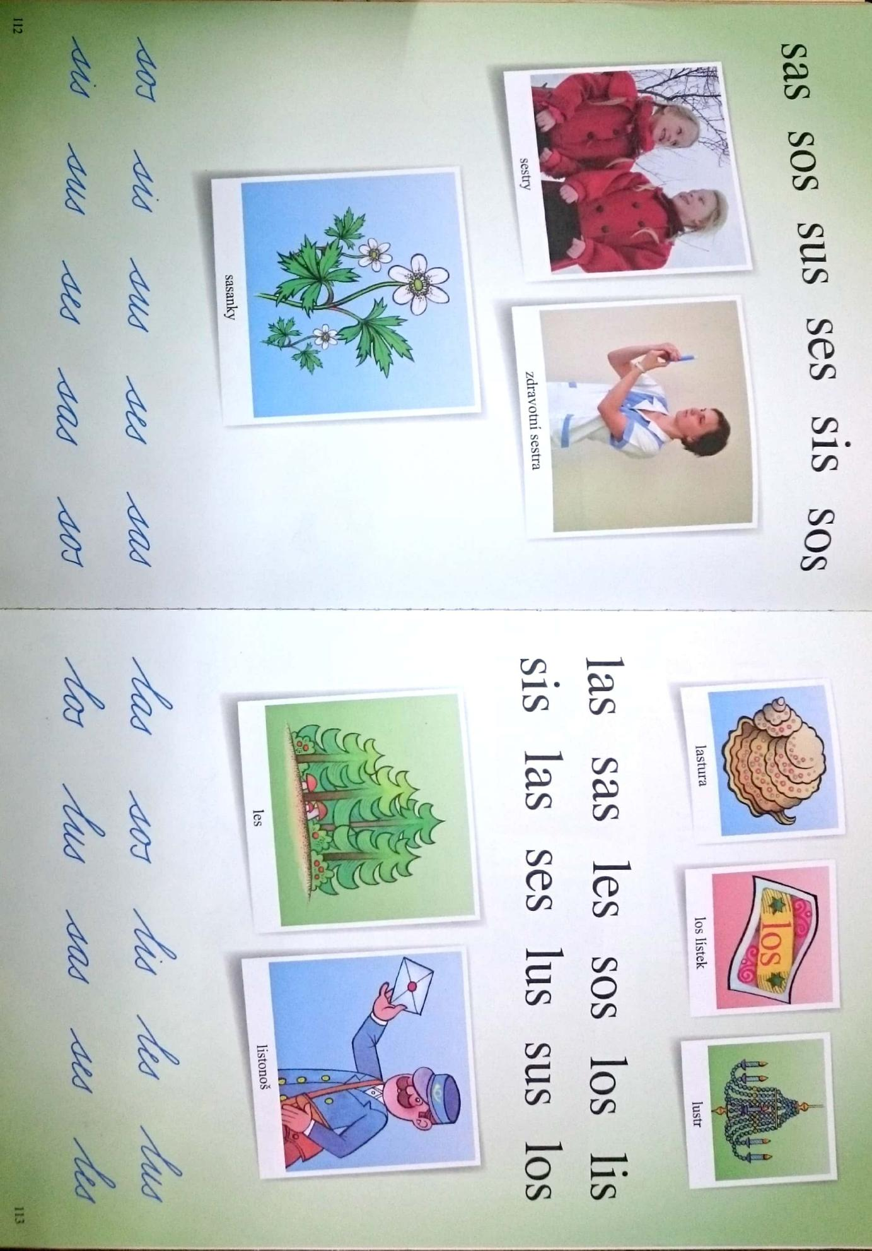
Ukázky pracovního sešitu metody Sfumato
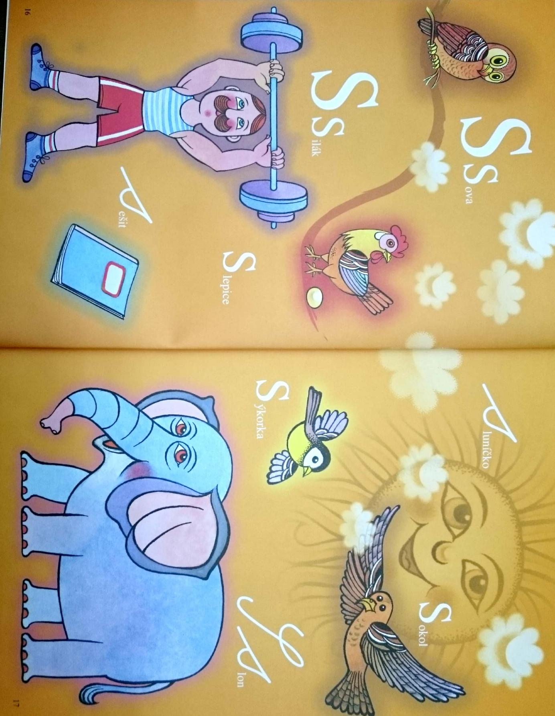

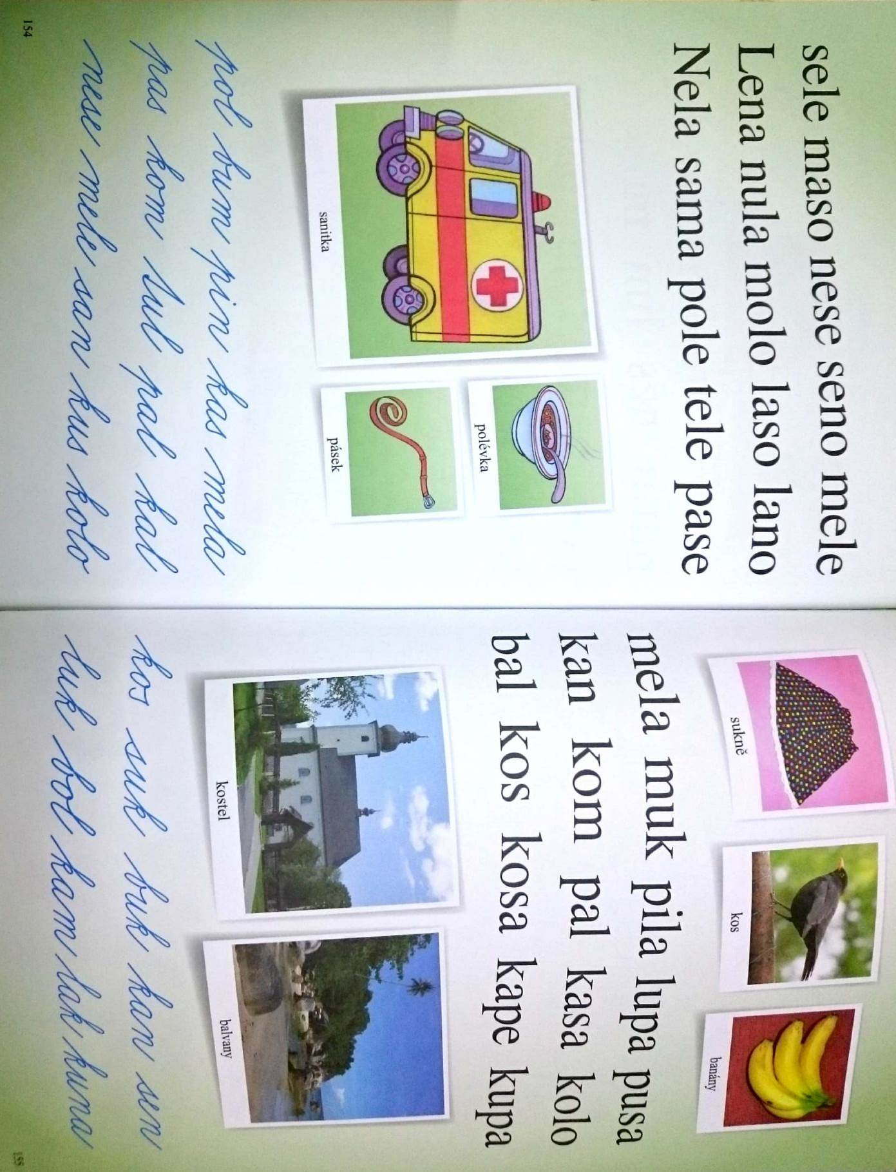
Ukázky učebnic metody Sfumato

Čtenářské desatero podle metodiky Sfumato
Čtenářské desatero
- Žák neumí hlasitě číst.
Metodika se opírá o hlasitý projev, u žáka dochází k hlasovému výcviku.
- Žák má problém s plynulým čtením, zadrhává.
„Plynulé čtení je charakteristickým rysem techniky Splývavé čtení – je založena na legátovém (vázaném) napojování hlásky na hlásku.“
- Žák má dvojité čtení, předčítá si.
Splývavé čtení díky své technice nepřipouští tzv. dvojité čtení.
- Žák nečte všechna písmena, vynechává.
K tomuto jevu u techniky Sfumato vůbec nedochází. Metoda je postavena na postupném načítání písmen.
- Žák si plete písmena.
Žák si písmena neplete, z principu metody to není možné. Žák je seznámen s každým písmenem jednotlivě. Pozná všechny jeho části. Pozná bezpečně písmeno, i pokud je otočené.
- Žák nezvládá číst písmena s větším počtem hlásek.
„K tomuto úkazu nedochází, neboť se žák naučí správně fyziologicky tvořit jednotlivé hlásky a následně jejich navazování.“
- Žák má problém s rozlišením dlouhé a krátké samohlásky.
Metoda Sfumato je založena na legátovém principu, čili se vyvozují hlásky vždy dlouhé a následně se zkracují. Pouze tzv. výbuchové hlásky jsou krátké již od počátku. Z tohoto pohledu není možné, aby dítě nerozlišilo krátkou a dlouhou samohlásku.
- Žák neovládá čtecí tempo, neumí zpomalit.
Sfumato je založeno na individuální volbě tempa každého žáka. Centrální nervová soustava si sama určí rychlost čtení, podle toho, jak rychle proběhne zpracování zpětných vazeb v mozku.
- Žák má problém s intonací ve větě.
Splývavé čtení je založeno na práci s hlasem, jeho intonací, barvou, dbá na akcenty ve větách, pracuje velmi účinně s bránicí, a proto se odbourávají problémy s intonací.
- Žák nečte s porozuměním. Vrací se zrakem k již přečtenému, protože neví, co četl
„Žák rozumí čtenému textu, neboť došlo k vytvoření dynamického stereotypu tak, že byly dodrženy a splněny veškeré atributy čtení. Žák prošel čtyřmi stádii (stupni) vývoje čtenářské gramotnosti.
- stupeň: čtení jako technický návyk
(znalost pojmu jako předpoklad) – 1. ročník ZŠ
- stupeň: fixace, upevňování čtecího návyku – 2. ročník ZŠ
- stupeň: zautomatizování čtecího návyku, vytvoření dynamického stereotypu
(chápání sdělené myšlenky, orientace v kontextu) – 3. ročník ZŠ
- stupeň: transformace
( vytvoření si vlastního postoje k přečtenému) – 4. ročník ZŠ“

Jméno:
Datum narození:
JAK UFON S UFONKOU PEKLI DORT
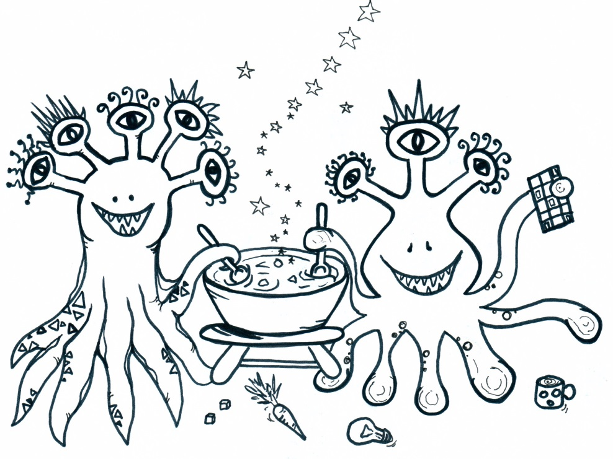

- Přečti si název a prohlédni si obrázek. Zakroužkuj, o čem podle tebe příběh bude?
- o dortu
- o lyžování
- o škole
Ufon a ufonka slavili svátek vesmíru. Rozhodli se, že si upečou dort. Vzali si vařečky a pustili se do pečení. Do mísy společně nasypali mouku a hvězdný prach. Ufonka přidala cukr, želé a máslo. Ufon přidal sůl, mrkvičku a sýr. Ufonka chtěla přidat marmeládu, ale ufon ji zastavil. Protože marmeládu nemá rád. Místo ní tam nasypal oříšky. „V každém dortu by mělo být to, co máme rádi!“ řekl ufon. A tak ufonka přidala cukrovou vatu a čokoládu. „A ještě bychom mohli přidat nějaké žížaly“, zvolal ufon a hodil tam pět žížal. „A nesmíme zapomenout na mléko!“ řekli oba, a nalili tam hrnek mléka. Ufon ještě přidal dvě žárovky, svíčku a květináč. Ufonka tam přidala pampelišky, štětec a meloun. Když to všechno smíchali dohromady, byl z toho dort veliký jako létající talíř!

- Zakroužkuj, co je pravda. Ufon a ufonka nasypali společně do dortu:
- mouku a cukr
- mouku a vesmírný prach
- mouku a hvězdný prach
- Zakroužkuj, co je pravda. Ufonka přidala do dortu:
- cukr
- chleba
- žárovka

- Zakroužkuj, co je pravda. Ufon přidal do dortu:
- pastelky, omalovánky a pravítko
- sůl, mrkvičku a sýr
- cukrovou vatu a čokoládu

- Podtrhni všechna slova v textu, která začínají na písmeno „s“.

- Podtrhni v červené větě všechna slova, která mají 3 slabiky.
Ufonka chtěla přidat marmeládu, ale ufon ji zastavil.

- Zakroužkuj, co ufon nemá rád:
- marmeládu
- oříšky
- svíčku
- Kolik žížal dali do dortu? .........................................

- Dopiš větu:
Dort byl velký jako

- Vyber správnou možnost: Ufon a ufonka dali do dortu:
- hrnek mléka
- hrnec mléka
- hrneček mléka

- Nakresli obrázek podle pokynů:
Na stole leží hnědý dort. Nahoře na dortu je 6 svíček. Vpravo od dortu stojí modrý hrnek se žlutými puntíky. Vlevo od dortu leží nůž. Pod stolem, na kterém je dort, leží černá kočka.

Česko je premiantem EU v gramotnosti. http://www.czsk.net/ [online]. Praha [cit. 2018-05-10]. Dostupné z: http://www.czsk.net/svet/clanky/cr/premiant.html
PRŮCHA, J., WALTEROVÁ E., MAREŠ J. Pedagogický slovník. 6.,aktualiz. a rozš. vyd. Praha: Portál, 2009. ISBN 978-80-7367-647-6
HAVRÁNEK, B. a kol. Slovník spisovného jazyka českého. [online]. [cit. 2018-05-10]. Dostupné z:http://ssjc.ujc.cas.cz/search.php?hledej=Hledat&heslo=psan%C3%AD&sti=EMPTY&where=hesla&hsubstr=no.
WAGNEROVÁ, J.. Vývoj českého slabikáře od nejstarších dob do současnosti. 2. vyd., Plzeň: Západočeská univerzita, 2000, s. 12. ISBN 80-7082-585-5.
WAGNEROVÁ, J. Vývoj českého slabikáře od nejstarších dob do současnosti. 2. vyd., Plzeň: Západočeská univerzita, 2000, s. 12. ISBN 80-7082-585-5.
FABIÁNKOVÁ, B., HAVEL J., NOVOTNÁ M.. Výuka čtení a psaní na 1. stupni základní školy. Brno: Paido, 1999. ISBN 80-85931-64-8.
WAGNEROVÁ, J. Vývoj českého slabikáře od nejstarších dob do současnosti. 2. vyd., Plzeň: Západočeská univerzita, 2000, s. 12. ISBN 80-7082-585-5.
SANTLEROVÁ, K. Metody ve výuce čtení a psaní. Brno: Paido, 1995. ISBN 80-85931-05-2.
FASNEROVÁ, M. Prvopočáteční čtení a psaní. Praha: Grada, 2018. Pedagogika (Grada). ISBN 978-80-271-0289-1.
FASNEROVÁ, M. Prvopočáteční čtení a psaní. Praha: Grada, 2018. Pedagogika (Grada). ISBN 978-80-271-0289-1.
SANTLEROVÁ, K. Metody ve výuce čtení a psaní. Brno: Paido, 1995. ISBN 80-85931-05-2.
KOHOUTEK, H., 1968. Pohledy do historie čtení, psaní, počítání v počátečním stádiu. Olomouc: Univerzita Palackého
KUBÁLEK, J. O metodu elementárního čtení. Školské reformy, 1930, roč. XI.
KOREJS, J., NOVÁK, J. Elementární čtení a psaní metodou celků. Praha: Státní nakladatelství, 1933.
PŘÍHODA, V. Globální metoda v praxi. Praha: Státní nakladatelství, 1930.
PŘÍHODA, V. Globální metoda. Nové pojetí výchovy. Praha: Orbis, 1934.
PŘÍHODA, V. Technika výuky čtení na základě psychologickém. Školské reformy, 1928, roč. IX, č. 8.
SANTLEROVÁ, K. Metody ve výuce čtení a psaní. Brno: Paido, 1995. ISBN 80-85931-05-2.
SANTLEROVÁ, K. Metody ve výuce čtení a psaní. Brno: Paido, 1995. ISBN 80-85931-05-2.
FASNEROVÁ, M. Prvopočáteční čtení a psaní. Praha: Grada, 2018. Pedagogika (Grada). ISBN 978-80-271-0289-1.
SANTLEROVÁ, K. Metody ve výuce čtení a psaní. Brno: Paido, 1995. ISBN 80-85931-05-2.
KOŠEK BARTOŠOVÁ, I. Metody nácviku elementárního čtení. Hradec Králové: Gaudeamus, 2014. ISBN isbn:978-80-7435-495-3.
Tamtéž. S. 28
FASNEROVÁ, M. Prvopočáteční čtení a psaní. Praha: Grada, 2018. Pedagogika (Grada). ISBN 978-80-271-0289-1.
FASNEROVÁ, M. Prvopočáteční čtení a psaní. Praha: Grada, 2018. Pedagogika (Grada). ISBN 978-80-271-0289-1.
KOŠEK BARTOŠOVÁ, I. Metody nácviku elementárního čtení. Hradec Králové: Gaudeamus, 2014. ISBN isbn:978-80-7435-495-3.
Tamtéž.
FASNEROVÁ, M. Prvopočáteční čtení a psaní. Praha: Grada, 2018. Pedagogika (Grada). ISBN 978-80-271-0289-1.
NAVRÁTILOVÁ, M, et al. Sfumato: Metodická příručka. Praha: ABC Music, 2015.
NAVRÁTILOVÁ, M, et al. Sfumato: Metodická příručka. Praha: ABC Music, 2015.
Tamtéž, s. 46
KOŠEK BARTOŠOVÁ, I. Metody nácviku elementárního čtení. Hradec Králové: Gaudeamus, 2014. ISBN isbn:978-80-7435-495-3.
Rámcový vzdělávací program pro základní vzdělávání. [online]. Praha: MŠMT, 2017, 142 s. [cit. 2014-03-12]. Dostupné z WWW: http://www.msmt.cz/file/43792/
Tamtéž, s. 9.
Procházková, I. Sborník příspěvků z Metodických portálů www.rvp.cz. Praha: Výzkumný ústav pedagogický v Praze, 2008. ISBN 978-80-87000-18-2. S. 67. PRŮCHA, J, WALTEROVÁ E., MAREŠ J. Pedagogický slovník. 6.,aktualiz. a rozš. vyd. Praha: Portál, 2009. ISBN 978-80-7367-647-6.
Mullis et al. 2004, s. 3; Harris a Hodges 1995, s. 211
Procházková, I. Sborník příspěvků z Metodických portálů www.rvp.cz. Praha: Výzkumný ústav pedagogický v Praze, 2008. ISBN 978-80-87000-18-2. S. 67.
ALTMANOVÁ J., HAUSENBLAS O., HESOVÁ A., ed. Čtenářská gramotnost ve výuce: metodická příručka. Praha: VÚP, 2011. ISBN 978-80-87000-99-1.
ALTMANOVÁ J., HAUSENBLAS O., HESOVÁ A., ed. Čtenářská gramotnost ve výuce: metodická příručka. Praha: VÚP, 2011. ISBN 978-80-87000-99-1.
Gabal, Helšusová, 2002, ⁴¹TRÁVNÍČEK, Jiří. Čteme?: obyvatelé České republiky a jejich vztah ke knize : (2007). Brno: Host, 2008. ISBN 978-80-7294-270-1.
ALTMANOVÁ J., HAUSENBLAS O., HESOVÁ A., ed. Čtenářská gramotnost ve výuce: metodická příručka. Praha: VÚP, 2011. ISBN 978-80-87000-99-1.
GAVORA, P. Gramotnost: vyviň modelov, reflexia praxe a výskumu. Pedagogika. Praha, 2002, s. 171–181. ISSN 0031-3815.
GAVORA, P. Gramotnost: vyviň modelov, reflexia praxe a výskumu. Pedagogika. Praha, 2002, s. 171–181. ISSN 0031-3815.
METELKOVÁ SVOBODOVÁ, R. Formování čtenářské gramotnosti v prostředí školy se zaměřením na žáky mladšího školního věku. Ostrava: Ostravská univerzita v Ostravě, 2013. ISBN 978-80-7464-451-1.
VYKOUKALOVÁ V.,WILDOVÁ R. Čtenářská gramotnost žáků 1. stupně a možnosti jejího rozvoje. Praha: Univerzita Karlova v Praze, Pedagogická fakulta, 2013. ISBN 978-80-7290-642-0.
VYKOUKALOVÁ V.,WILDOVÁ R. Čtenářská gramotnost žáků 1. stupně a možnosti jejího rozvoje. Praha: Univerzita Karlova v Praze, Pedagogická fakulta, 2013. ISBN 978-80-7290-642-0.
VYKOUKALOVÁ V.,WILDOVÁ R. Čtenářská gramotnost žáků 1. stupně a možnosti jejího rozvoje. Praha: Univerzita Karlova v Praze, Pedagogická fakulta, 2013. ISBN 978-80-7290-642-0.
HELUS Z. Dítě v osobnostním pojetí: obrat k dítěti jako výzva a úkol pro učitele i rodiče. Praha: Portál, 2004. Pedagogická praxe. ISBN 8071788880.
SLADOVÁ J. Dětství a dospívání v současné literatuře pro děti a mládež. Olomouc: Univerzita Palackého v Olomouci, 2014. ISBN 978-80-244-4025-5.
SLADOVÁ J. Dětství a dospívání v současné literatuře pro děti a mládež. Olomouc: Univerzita Palackého v Olomouci, 2014. ISBN 978-80-244-4025-5.
HNÍK, O. Didaktika literatury: výzvy oboru: od textů umělecké povahy k didaktice estetickovýchovného oboru. Praha: Karolinum, 2014, s. 34–35. ISBN 978-80-246-2626-0.
GEJGUŠOVÁ, I. Mimočítanková četba a cíle literární výchovy na základní škole: podíl doporučené četby na dětském čtenářství = Non-mandatory reading and goals of literary education at elementary schools : proportion of recommended reading within the chidren's actual reading. Ostrava: Pedagogická fakulta Ostravské univerzity v Ostravě, 2011. ISBN 978-80-7464-013-1.
CIBÁKOVÁ, D.. Recepce textu u žáků základní školy. Olomouc: Univerzita Palackého v Olomouci, 2015, s. 87. ISBN 978-80-244-4744-5.
CIBÁKOVÁ, D.. Recepce textu u žáků základní školy. Olomouc: Univerzita Palackého v Olomouci, 2015, s. 89 ISBN 978-80-244-4744-5.
Bean 2000; Barry 2002; Afflerbach, Pearson, Paris 2007
NAJVAROVÁ, V.. Čtenářské strategie žáků prvního stupně základní školy. Pedagogická orientace, 20(3), 2010, s. 49–65.
SCHNOTZ, W. Learning or Reading Comprehension. In DE CORTE, E.; WEINERT, F. E. (eds). International Encyclopedia of Developmental and Instructional Psychology. Oxford: Pergamon, 1996, s. 562–564.
MAGULOVÁ J.. Čtenářské strategie (úvod do problematiky), In: Acta Fac. Paed. Univ. Tyrnaviensis, Ser. D, 2008, č. 12, s. 21–29.
VLČKOVÁ, K. Strategie učení v kurikulu všeobecného vzdělávání. Orbis scholae, 2007b, roč. 1, č. 1, s. 82–91. ISSN 1802-4637.
MAGULOVÁ J.. Čtenářské strategie (úvod do problematiky), In: Acta Fac. Paed. Univ. Tyrnaviensis, Ser. D, 2008, č. 12, s. 21–29.
ŠLAPAL, M.: Dílna čtení v praxi, In: Kritické listy č. 24, s. 56–58.
ŠLAPAL,M.: Dílna čtení v praxi, In: Kritické listy č. 24, s. 56–58.
ŠLAPAL,M.: Stala se dílna čtení součástí výuky ČJ?, In: Kritické listy č. 24, s. 56–58.
BYČKOVSKÝ, P. Základy měření výsledků výuky. Tvorba didaktického testu. Praha: ČVUT, 1982.
CHRÁSKA, Miroslav. Úvod do výzkumu v pedagogice. 2. vyd. Olomouc: Univerzita Palackého v Olomouci, 2006. ISBN 80-244-1367-1. s. 150.
NAVRÁTILOVÁ, Mária a kol. Sfumato: Metodická příručka. Praha: ABC Music, 2015. s. 28
Tamtéž, s. 28
NAVRÁTILOVÁ, Mária, et al. Sfumato: Metodická příručka. Praha: ABC Music, 2015.

